附件1

广东省建筑节能量量化指标体系研究报告
（征求意见稿）

深圳市建筑科学研究院股份有限公司
2015年08月26日

摘 要
随着社会经济的发展，人民生活水平的提高，建筑能耗迅猛增长。从1996年~2012年，我国建筑能耗由2.59亿tce增长至6.9亿tce，年增长率高达6.32%；2005年~2013年，广东省建筑能耗总量由3760万tce增长至7145万tce，年增长率高达8.36%。
另一方面，我国各区域建筑节能工作继续深化，并取得一些卓有成效的成果。以广东省为例，“十一五”至“十二五”期间，广东省在节能标准体系完善方面、新建建筑节能标准执行率方面、政府办公建筑和大型公共建筑节能监管方面、既有建筑节能改造方面以及可再生能源利用方面，都有显著的完善和提升。
以此，我们看出一个似乎矛盾的问题：一方面，广东省建筑节能工作开展系统、配套措施完善；另一方面，建筑能耗仍然呈增长趋势。因此，在此情况下，公平合理的评价建筑节能量成为重要难题。
本文针对此问题，以广东省为重点，进行了建筑节能量量化指标体系建立及统计方法确定的研究，主要内容如下：
1、对美国、日本、中国、广东省等四个区域建筑能耗发展趋势进行分析，充分掌握建筑能耗的发展规律；同时，从定性定量的角度进行建筑能耗与人口、GDP、建筑面积、人均收入等宏观因素的敏感性因素分析，分析建筑能耗与宏观因素间的内在关系；
2、对建筑节能量量化指标与统计方法进行基础理论研究，分析建筑能耗增长本质，以及分析建筑服务水平模式与建筑节能技术水平模式对建筑能耗影响的不同，定义建筑节能量的内涵；同时以此为基础，表述了节能量量化指标的内涵；
3、对建筑节能量量化指标体系的建立进行研究。在目前建筑节能“过程控制”基础上增加建筑能耗“结果控制”，实现双控协调统一的要求下，分为三个层级进行节能量量化指标体系的建立；
4、对建筑节能量量化统计方法确定进行研究。在实现建筑能耗“总量控制”要求下，提出建筑节能量量化统计方法；
5、最后以广东省为例进行了建筑节能量典型案例计算。主要包括建筑能耗上限值测算、实际值测算、建筑节能量总量计算以及建筑节能量“单位GDP能耗”强度值的测算四个部分。

关键词：建筑能耗，敏感性分析，总量控制，量化指标，建筑节能量

目 录
摘 要 2
目 录 I
1 绪论 1
1.1 研究背景 1
1.1.1 我国建筑能耗现状 1
1.1.2 广东省建筑能耗现状 2
1.1.3 能耗总量控制政策发展 3
1.2 国内外建筑节能量统计方法调研 4
1.3 课题研究目标、内容及技术路线 6
1.3.1 研究目标 6
1.3.2 研究内容 6
1.3.3 研究技术路线 7
2 国外建筑能耗发展趋势及敏感因素分析 8
2.1建筑能耗发展趋势分析 8
2.1.1 美国建筑能耗发展趋势 8
2.1.2 日本建筑能耗发展趋势 12
2.2建筑能耗敏感因素分析 17
2.2.1 美国建筑能耗敏感因素分析 19
2.2.2 日本建筑能耗敏感因素分析 22
2.3 本章小结 24
3 国内建筑能耗发展趋势及敏感因素分析 26
3.1 建筑能耗发展趋势分析 26
3.1.1 我国建筑能耗发展趋势 26
3.1.1 广东省建筑能耗发展趋势 30
3.2 建筑能耗敏感因素分析 32
3.2.1 我国建筑能耗敏感因素分析 32
3.2.2 广东省建筑能耗敏感因素分析 34
3.3 本章小结 37
4 建筑节能量统计指标与方法基础理论研究 38
4.1 建筑能耗增长的本质 38
4.2 建筑节能量的内涵 42
4.3 建筑节能量量化指标的内涵 43
4.4 本章小结 44
5 建筑节能量统计指标与方法的确定 45
5.1 建筑节能量量化指标体系建立目的 45
5.2 建筑节能量量化指标体系的建立 45
5.2.1 第一层级节能量量化指标 46
5.2.2 第二层级节能量量化指标 46
5.2.3 第三层级节能量量化指标 47
5.3 建筑节能量统计方法的确定 48
5.4 本章小结 50
6 典型案例计算 51
6.1 广东省建筑能耗上限值预测 51
6.2 广东省建筑能耗实际值预测 52
6.3 广东省建筑节能量总量测算 52
6.4 广东省建筑节能量强度指标测算 53
6.5 本章小结 54
7 结论 55
参考文献 57

1 绪论

1.1 研究背景

1.1.1 我国建筑能耗现状
随着我国社会的发展，能源消费量逐年增长，从1978年的5.7亿吨标准煤增长到2014年的42.6亿吨标准煤，年增长率高达6%^{[1]}。2008年，我国首次超过美国，成为世界上温室气体最大排放国，温室气体排放已达60亿吨。至2010年，我国一次能源消费量为32.5亿吨标准煤，已成为全球第一大能源消费国。
目前，建筑能耗已成为与工业、交通能耗并列的三大能耗之一。从建筑能耗总量来看，欧美发达国家建筑能耗占全社会能源消费总量的比例可达三分之一左右，目前我国的建筑能耗占比低于这个比例。2013年，我国建筑总能耗为7.18亿吨标准煤，约占全国能源消费总量的19.1%^{[2]}。
一方面，随着城市化进程的推进，城市人口的增加，以及大规模城市建设，建筑面积迅速增长；另一方面，人民生活水平提高，建筑服务水平提高，建筑内用能设备增加，建筑单位面积能耗不断攀升。从1996年至2012年，我国城镇建筑面积由247亿m²增长至510亿m²，建筑能耗由2.59亿吨标准煤增长至6.9亿标准煤，增长了1.6倍之多，如图1.1所示。
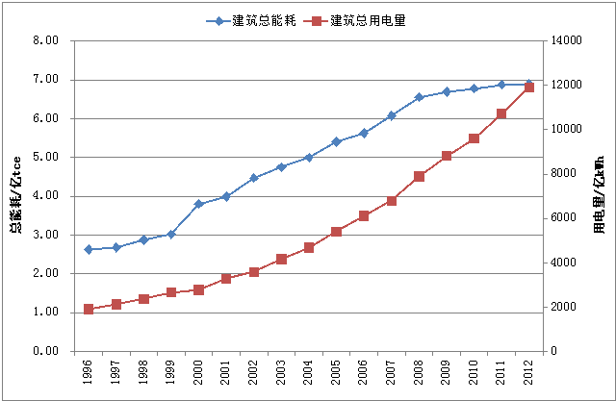
图1.1 建筑商品能耗总量及用电量

1.1.2 广东省建筑能耗现状
广东省建筑能耗同样呈逐年增长的趋势。2005年~2013年，我省建筑能耗总量由3760万tce增长至7145万tce，年增长率高达8.36%，建筑用电量从814.49亿千瓦时增长至1490.65亿千瓦时，年增长率高达11.9%^{[3]}，如图1.2所示。
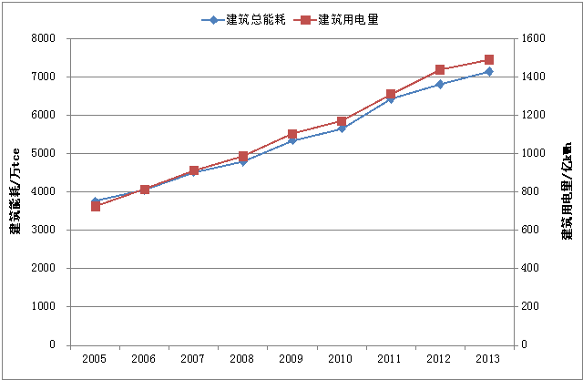
图1.2 广东省建筑总能耗及用电量
另一方面，广东省在“十一五~十二五”期间^{[4]}，建筑节能工作卓有成效，建筑节能主要侧重在过程控制上。重点主要体现在以下几方面：①节能标准体系不断完善。继颁布了《夏热冬暖地区居住建筑节能设计标准广东省实施细则》等12项配套标准规程和《节能型建筑幕墙构造》等11本标准图集，这些建筑节能的地方标准、标准图集与对应的国家标准一起构成了我省的建筑节能技术标准体系。②新建建筑节能标准执行率稳步提高。建立和完善了建筑节能设计审查、备案工作的一系列制度，并逐步加强了施工、验收环节的建筑节能监管，相继出台了建筑节能工程施工与验收的政策和措施，确保了对新建建筑节能相关的规划、设计、施工图审查以及施工和验收等建设全过程的严格把关，取得了明显的成效。③政府办公建筑和大型公共建筑节能监管体系建设扎实推进。积极开展了“建筑能耗统计、能源审计以及国家机关办公建筑和大型公共建筑的能耗监测工作”，收集了大量的详实的数据。目前，已完成5778栋国家机关办公建筑和大型公共建筑的能耗统计，开展了550多栋建筑能源审计试点工作，并且实现了对357栋建筑能耗的实时监控。④既有建筑节能改造逐步展开。“十一五”期间，全省既有建筑节能改造面积达到532万m²；⑤可再生能源建筑应用不断发展，全省新增太阳能光热应用面积1271.66万m²，新增太阳能光电建筑装机容量167.01MW等。
由此，我们可以看出一个似乎矛盾的问题：一方面，广东省建筑年节能工作处于领先地位，工作开展较为系统，配套措施完善；另一方面，建筑用能无论是总量指标，还是强度指标均呈上升趋势。如果只是简单的原因归结于这是由于我省或是我国特殊的国情造成的，即在开展节能工作提高建筑能效的同时，还需要保证居民生活水平和舒适性的提高，由此导致了建筑用能的刚性增长，这是不足够的。必需从结果导向的角度出发，揭示建筑用能的发展规律，以实际的能耗数据分析说明建筑用能的水平，以及节能工作究竟产生了多大的节能效益，即节了多少能。
同时值得注意的是，我省建筑节能工作仍更多的是强调建筑节能过程的管理与控制，且主要针对新建建筑，尚未真正实现对用能终端的节能监管，未能充分体现结果导向控制的原则与要求。

1.1.3 能耗总量控制政策发展
在全球气候变暖的危机影响下，我国对降低温室气体排放空前重视，从战略和全局高度认识了节能减排的重大意义。特别是自十八大以来，我国能源战略已发生了根本性的变革，从原来的尽可能满足能源需求转向能源消费管理。
《国民经济和社会发展第十二个五年规划纲要》^{[5]}已明确要求“合理控制能源消费总量，严格用能管理，控制建筑领域温室气体排放”。
2013年国务院发布的《能源发展“十二五”规划》^{[6]}中，明确提出了能源消费总量的控制目标值，即到2015年，能源消费总量不超过40亿吨标准煤。
党的十八大报告^{[7]}中明确提出要“大力推进生态文明建设”，指出，“节约资源是保护生态环境的根本之策。要节约集约利用资源，推动资源利用方式根本转变，加强全过程节约管理，大幅降低能源、水、土地消耗强度，提高利用效率和效益。推动能源生产和消费革命，控制能源消费总量，加强节能降耗，支持节能低碳产业和新能源、可再生能源发展，确保国家能源安全。加强水源地保护和用水总量管理，推进水循环利用，建设节水型社会。严守耕地保护红线，严格土地用途管制。加强矿产资源勘查、保护、合理开发。发展循环经济，促进生产、流通、消费过程的减量化、再利用、资源化”。
2014年6月，习近平主席主持召开中央财经领导小组第六次会议，研究我国能源安全战略时强调：“推动能源生产和消费革命是长期战略，必须从当前做起，加快实施重点任务和重大举措。第一，推动能源消费革命，抑制不合理能源消费。”
2014年6月，国务院办公厅印发《能源发展战略行动计划（2014-2020年）》（国办发2014（31）号）^{[8]}，指出：加快调整和优化经济结构，推进重点领域和关键环节节能，合理控制能源消费总量，以较少的能源消费支撑经济社会较快发展。到2020年，一次能源消费总量控制在48亿吨标准煤左右，煤炭消费总量控制在42亿吨左右。
2014年11月发布的《中美气候变化联合声明》中亦明确：“中国计划2030年左右二氧化碳排放达到峰值且将努力早日达峰，并计划到2030年非化石能源占一次能源消费比重提高到20%左右。”
同时，围绕建筑能耗总量控制战略，建筑节能领域也开展了相应的工作。2014年，住建部开展了《新型城镇化背景下建筑能耗总量控制策略研究》，以实现建筑能耗总量控制为目标，制定阶段目标、任务和实施路线；同时还开展了国家标准《民用建筑能耗标准》的编制，目前已形成征求意见稿。

1.2 国内外建筑节能量统计方法调研
目前国际上建筑节能量的通用方法为IPMVP中规定的，通过比较项目改造前后测量得到的能耗和负荷来计算和评价项目的节能效果。
清华大学的杨秀、江亿等指出^{[9]}，目前国内估算节能量经常使用的方法是，直接引用建筑节能标准中节能百分比来进行简单计算。使用这种方法，需要明确前提条件、比较基础和实际运行状况，否则常常会出现估算的误差和对结果的误解。
重庆大学的廖袖锋、丁勇等^{[10]}，给出了公共建筑节能改造节能量两种核定思路，一是依据工程计算，二是依据软件模拟，来判定基准建筑和改造建筑用能情况；
广东省建筑科学研究院的许燕禄等^{[11]}给出了公共建筑节能量计算的思路，即选定单位建筑面积能耗为指标，在综合考虑建筑面积的增长及单位建筑面积能耗下降的情况下，计算建筑节能量。
安徽工业大学的黄志甲等^{[12]}，在2009 年马鞍山市民用建筑能耗和节能信息统计的基础上，根据马鞍山市“十二五”期间建筑节能的发展规划，设定了“十二五”期间各类建筑的节能情景，测算了各类建筑的建筑面积、能耗及节能量。
经过国内外相关文献调研，目前建筑节能量统计测算方法主要有一下三种：
第一种，采用实际能耗数据，直接相减的方法。即将前后两年的建筑能耗数据相减，差值即为当年建筑节能量。此方法适用于欧美发达国家以及我国北方地区采暖节能量计算，原因如下：
①欧美发达国家建筑能耗处于一个相对较高的水平，其建筑节能是在此基础上开展的，建筑节能为绝对能耗的降低；
②北方地区采暖能耗占建筑能耗的主体部分，且一直以来只要进入采暖季节就会采暖，运行模式从未改变，建筑节能技术的进步必然带来节能效果的下降。同时，北方地区主要采用集中采暖模式，用能数据易于统计，即好算节能账；
③而广东省及南方地区由于建筑服务水平的提高及舒适度的改善，建筑能耗整体处于上升的水平，是在建筑能耗相对较低的水平上进行节能，不能得到建筑能耗的绝对下降值。
第二种，通过技术测算，即能耗模拟的方法。即通过选择典型建筑，建立建筑能耗模拟计算模型，将对比边界条件（往往是节能设计标准的规定）输入，计算得到建筑节能量的方法。此方法亦不适用于广东省及南方地区，原因如下：
①居住实态是影响建筑用能的主要原因，而目前标准里所规定的运行工况与实际相差太远，难以反映实际情况，计算的节能量将偏大；
②某一具体建筑的所有运行参数可以获得，但由于建筑用能的复杂性，个体差异显著，难以获得代表所有建筑的具有普遍意见的参数集。
第三种，采用建筑实际能耗数据，“拍”出一个节能率的计算方法。即在现有能耗统计、能源审计基础上，弄清了每一类建筑用能平均水平的情况，根据地区执行的节能设计标准所规定的节能率（如50%，有时也打点折扣取30%、20%等），直接计算节能量。
采用此方法，科学性值得商榷，也与我们开展建筑节能的真实出发点存在背离的现象。开展建筑节能工作的前提条件是在满足建筑舒适度水平的情况下进行节能，由于目前我国随着社会经济的增长，人民生活水平正处于增长阶段，建筑服务水平的提高是必然的，建筑能耗水平的整体呈上升趋势也是必不可免的。开展建筑节能工作的目的为在此基础上，尽可能的减缓建筑能耗水平的增长速度。因此，第三种建筑节能量的计算方法也是行不通的。

1.3 课题研究目标、内容及技术路线

1.3.1 研究目标
在深刻掌握广东省建筑用能特性的基础上，研究制定适用于广东省建筑节能量的统计指标与方法体系。同时，进行典型案例分析，以供全省各地制定当地的建筑节能量提供参考。

1.3.2 研究内容
①国内外建筑节能量统计指标与方法研究现状调研。
对国内外已有的与建筑节能量统计相关的研究方法、技术资料进行调研，对比分析已有建筑节能量计算方法的优势与不足，为确定广东省建筑节能量统计指标与方法提供有益参考。
②国内外建筑能耗发展趋势及敏感因素分析
搜集统计美国、日本、中国、广东省等国家和区域的建筑能耗数据及GDP、人口、建筑面积、人均收入等宏观因素的数据，分析并对比建筑能耗发展趋势及内在规律。在此基础上，对各区域建筑能耗进行敏感因素分析，从而分析出国内外建筑节能量的差异。
③建筑节能量统计指标与方法基础理论研究
在上述建筑能耗发展趋势及敏感因素分析的基础上，分析我国及广东省建筑能耗增长的本质原因，同时明确建筑广义与狭义建筑节能量的内涵，为最终确定建筑节能量统计指标与方法提供理论基础。
④建筑节能量统计指标与方法研究。
通过上述建筑能耗敏感因素分析及建筑节能量基础理论研究，重点针对广义建筑节能量建立建筑节能量量化指标体系。同时，依据建筑节能量的特点确定建筑节能量量化的统计方法。
⑤典型案例分析。
根据课题关于建筑节能量量化的研究成果，挑选广东省为典型区域进行建筑节能量量化的实例计算分析，从而达到验证研究成果科学性、合理性与可操作性的目的。

1.3.3 研究技术路线
典型案例分析
中国
广东省
国内外建筑节能量统计方法调研
国外建筑能耗发展趋势与敏感因素分析
国内建筑能耗发展趋势与敏感因素分析
美国
日本
建筑节能量统计指标与方法基础理论研究
建筑节能量统计指标与方法的确定

图1.3 课题技术路线图

2 国外建筑能耗发展趋势及敏感因素分析

2.1建筑能耗发展趋势分析

2.1.1 美国建筑能耗发展趋势
（1）总量能耗分析
2010年之前的一个世纪内，美国是全球最大的能源消费国，特别是二战以来，美国能耗呈迅猛增长的趋势。1970年~2012年，美国能源消耗由67.83千万亿BTU增长至94.49千万亿BTU，年均增长率高达0.79%。
建筑能耗同样呈快速增长的趋势，1949~2012年以来，美国建筑能耗由68171万tce增长至180721万tce，年均增长率高达1.56%，如图2.1。美国建筑能耗的增长主要有两方面原因：一是，随着国家经济的发展，城市化进程的推进，人口数量的增加，使得城市建设大规模增长，建筑面积迅速增加，直接造成了建筑总能耗的增长；另一方面，建筑舒适度增加，建筑服务要求水平明显增高，建筑内用能设备及运行时间增加，建筑单位面积能耗不断攀升。
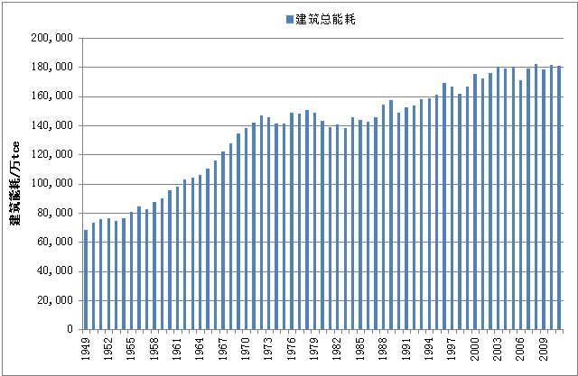
图2.1 美国建筑总能耗
观察美国建筑总能耗变化图可以看出，美国建筑总能耗虽整体呈增长趋势，其中出现三次明显拐点及四个发展阶段：
二战后至1973年为美国经济发展的黄金时期，石油进口充足，经济发展迅猛，建筑用能总量增加，呈“J型”曲线增长趋势；1973年“第一次石油危机”爆发，美国石油进口量锐减，经济发展速率放缓，建筑总能耗增长速度骤然放缓，受到两次能源危机冲击，建筑总能耗出现下降趋势；1982年之后至2000年，能源危机解除，建筑能耗增长又出现了呈线性直线的稳步增长趋势。
另外，两次石油危机爆发后，美国建筑节能得到重视。1975年颁布并于1978年修订的《能源政策和节约法》（NECPA），对住宅进行能源审计，并制定了冰箱、空调器等家用耗能设备的能效标准；1987年实施了《国家耗能器具节能法》（NAECA）实施家用耗能器具强制性能效标准；1992年颁布了《能源政策法》（EPACT）提高既有建筑和新建建筑能效；1998年，公布了《国家能源综合战略》；2005年发布了《能源政策法案》鼓励使用可再生能源和无污染能源，对提高能源利用效率起到至关重要的作用。同时，政府发布多层次的节能经济激励政策和计划等，如1997年克林顿总统提出的百万屋顶计划、2007年加州“阳光之州”计划等。另外，美国绿色建筑协会等非政府组织发布建筑节能相关标准认证体系。因此，通过社会的发展和建筑节能工作的深入，美国总体建筑能耗增长趋势在2000年进一步得到放缓，呈水平发展的趋势。
（2）强度能耗分析
通过上述分析看出，建筑能耗与经济、人口、城市发展规模等宏观因素有着密切的联系，以下通过各强度指标能耗发展趋势分析，找出建筑能耗与各宏观因素间的相关规律。
①单位面积能耗
美国单位面积建筑能耗2.2所示，1950~2005年，单位面积能耗由20.54kgce/m²增长至52.08kgce/m²，年增长率为1.71%。与建筑总能耗发展趋势图类似，整体呈增长趋势，同样出现了三个拐点四个阶段发展现象，，拐点同样出现在1973年、1982年和2000左右。第一个拐点之后，单位面积能耗增长趋势骤然放缓，由“J型”曲线增长变化为下降趋势；第二个拐点之后，单位面积能耗增长趋势呈水平稳定发展趋势；第三个拐点之后，单位人口能耗呈稳定缓慢下降趋势。
分析原因为，二战之后，建筑服务水平明显提高，建筑内设备功率及使用时间明显增加，使得建筑能耗大幅上升；1973年能源危机爆发后，建筑单位面积能耗增长速率骤然减弱，甚至出现了下降趋势；1982年能源危机解除后单位面积能耗又呈现了线性增长的趋势，同时由于建筑节能工作的发展与深入，2000年以后单位建筑面积能耗增长趋势趋于水平。
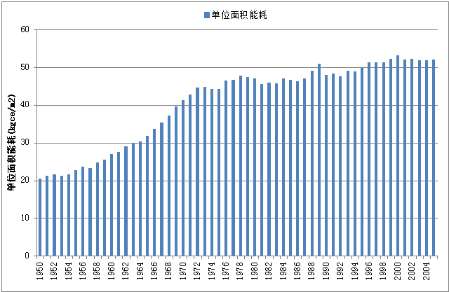
图2.2 美国逐年单位面积建筑能耗
②单位人口能耗
美国单位人口建筑能耗如图2.3所示，1949~2011年，单位人口能耗由4569kgce/人增长至5800kgce/人，年增长率为0.39%。同样与建筑总能耗、单位面积能耗发展趋势图类似，整体呈先增长后下降的趋势，拐点同样出现在1973年、1982年和2000左右。第一个拐点之后，单位人口能耗增长趋势骤然放缓，由“J型”曲线增长变化为下降趋势；第二个拐点之后，单位面积能耗增长趋势呈水平稳定发展趋势；第三个拐点之后，单位人口能耗呈稳定缓慢下降趋势。
原因与建筑总能耗及单位面积能耗类似，同样由于经济、人口、城市发展、建筑服务水平、建筑节能等多方面因素造成了趋势的变化。
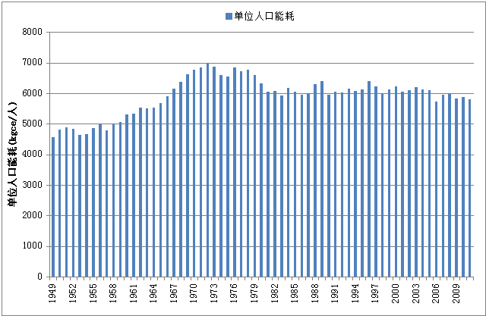
图2.3 美国逐年单位人口建筑能耗
③单位GDP能耗
美国单位GDP建筑能耗如图2.4所示，1949~2011年，单位GDP能耗由2.89kgce/dollar增长至0.14kgce/dollar，年降低率为4.77%。与其他不同的是，单位GDP能耗呈整体下降的趋势，同样出现了三个较为明显的拐点和四个发展阶段：二战之后，单位GDP能耗呈稳定下降趋势；1973年能源危机爆发后，建筑能源短缺，下降趋势加快；1982年能源危机解除后，下降趋势有所减缓；2000年以后，由于建筑节能工作的影响，下降趋势轻微加快。
单位GDP建筑能耗的发展趋势主要取决于GDP与建筑能耗相互发展速率，GDP增长速率比建筑能耗增长速率快，单位GDP能耗就下降。同时由于经济、人口、城市发展、建筑服务水平、建筑节能等多方面因素的影响，单位GDP能耗发展趋势呈现不同的波动。
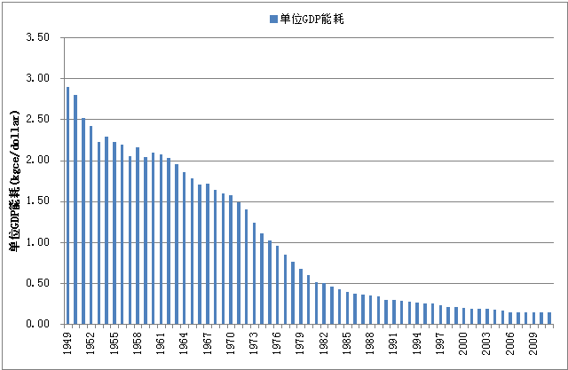
图2.4 美国逐年单位GDP建筑能耗
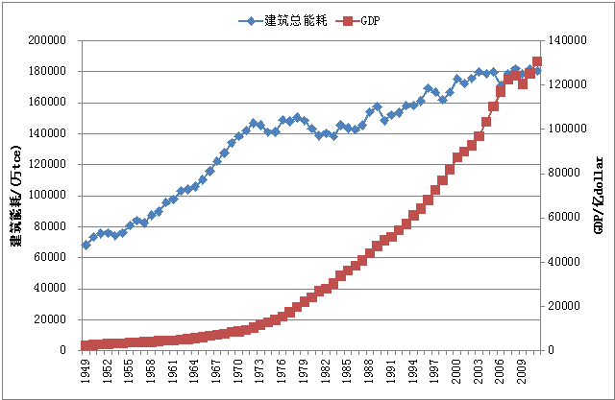
图2.5 美国逐年建筑总能耗与总GDP

2.1.2 日本建筑能耗发展趋势
（1）总量能耗分析
日本是世界上仅次于美国的第二大经济，同时是众所周知的能源短缺国家，是高度依赖进口能源的消费大国。据统计，日本能源83%依赖进口，所需石油99.7%、煤炭的97.7%、天然气的96.6%均来自进口。日本一直在努力制定并大力实施能源构成多样化、能源进口多样化和以石油储备为依托的能源发展战略，以确保能源的长期可靠供给。1965~2010年，日本能源消耗由16600亿kWh增长至64158亿kWh，年均增长率高达3.05%，如图2.6。
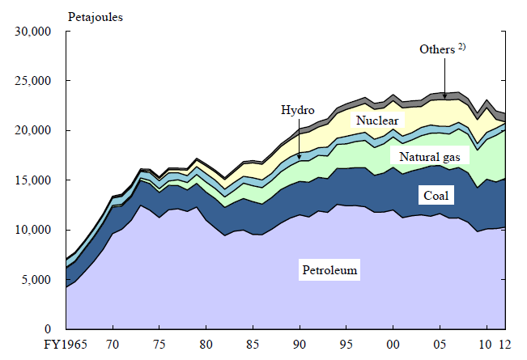
图2.6 日本逐年能源消耗量
同样，建筑能耗也呈快速增长的趋势，1965~2009年以来，日本建筑能耗由6697万tce增长至32990万tce，年均增长率高达3.69%，如图2.7。影响建筑能耗增长的主要也是两方面原因：一是，随着国家经济的发展，城市化进程的推进，人口数量的增加，使得城市建设大规模增长，建筑面积迅速增加，直接造成了建筑总能耗的增长；另一方面，建筑舒适度增加，建筑服务要求水平明显增高，建筑内用能设备及运行时间增加，建筑能耗不断攀升。
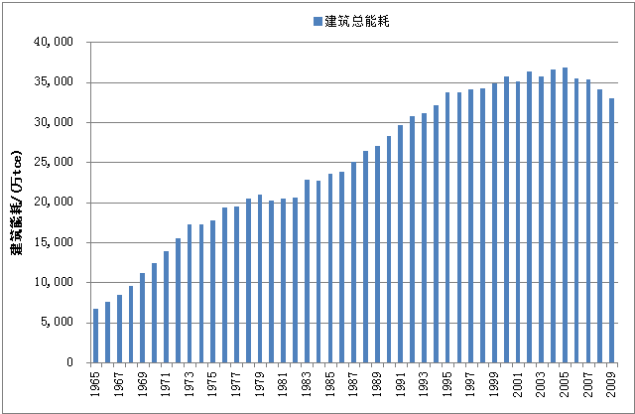
图2.7 日本建筑总能耗
与美国发展类似，日本建筑用电量同样出现三次拐点，四个发展阶段：
二战后至1973年日本经济快速发展，石油进口充足，经济发展迅猛，建筑用能总量增加，呈“J型”曲线增长趋势；1973年“第一次石油危机”爆发，石油进口量锐减，经济发展速率放缓，建筑总能耗增长速度骤然放缓，受到两次能源危机冲击，建筑总能耗呈水平发展趋势；1983年之后至2000年，能源危机解除，建筑能耗增长又出现了呈线性直线的稳步增长趋势。
两次石油危机爆发后，日本同样开始重视能源战略及建筑节能发展。能源战略方面，谋求能源构成多样化，确保能源供给无后顾之忧；寻求石油进口多源化，积极拓展海外市场，同时建立完善的石油战略储备制度；同时，大力推进节能环保技术，积极推动太阳能、甲烷水合物的开发利用，提高能源效率控制能源消费总量。建筑节能方面，1974年日本推出了“新能源技术开发计划”，旨在经过数十年的努力，努力开发新型环保能源技术，从而部分解决日本能源的需求问题。1978年，日本出台了“节能技术开发计划”，也称“月光计划”。与1974年的新能源技术开发计划相呼应，主要就节能技术的开发作了一系列的规划。 1979年，日本制定出《节约能源法》，经过数次修订，强化对建筑物的节能管理，节能标准的对象由起初的电冰箱、空调、汽车3种已发展到20种以上。不断提高此项法律中规定的节能标准，扩大其适用范围。1980年，日本推出了《替代石油能源法》，设立了“新能源综合开发机构”(NEDO)，开始大规模推进石油替代能源的综合技术开发，主要包括核能、太阳能、水力、废弃物发电、海洋热能、生物发电、绿色能源汽车、燃料电池等。1989年，日本出台了“环境保护技术开发计划”，主要开展地球环境技术研究等。1993年，日本政府将“新能源技术开发计划”、“节能技术开发计划”和“环境保护技术开发计划”合并成规模庞大的“新阳光计划”。“新阳光计划”的主导思想是实现经济增长与能源供应和环境保护之间的平衡，其中最为重视太阳能利用。1997年，在京都的第3次气候变化框架工业缔约国会议上，《京都议定书》确定了发达国家2008~2012年，5年问世气体平均排放量比1990年减少5%的目标，其中日本为6%。同时，还出台了“关于促进新能源利用等的基本方针”，也称《新能源法》。2011年，日本实施了《环境基本法》和《资源环境有效利用法》，强调能源资源循环利用。2005年4月，依据《关于全球变暖对策促进法律》制定了《京都议定书目标达成计划》，以此来促进产业部门的自主行动计划、节能措施、新能源政策和原子能的利用。另外，2010年修订了《节约能源法》。因此，通过社会的发展和建筑节能工作的深入，日本总体建筑能耗增长趋势在2000年进一步得到放缓，呈下降趋势。
（2）强度能耗分析
同样分析日本建筑能耗与经济、人口、城市发展规模等宏观因素的关系：
①单位面积能耗
日本单位面积建筑能耗如图2.8示，1965~2005年，单位面积能耗由16.5kgce/m²增长至41.1kgce/m²，年增长率为2.10%。与建筑总能耗发展趋势图类似，单位面积能耗整体呈增长趋势，同时出现了三个拐点四个发展阶段，拐点分别出现在1973年、1982年和2000年左右。第一个拐点之后，单位面积能耗增长趋势骤然放缓，由“J型”曲线增长变化为下降趋势；第二个拐点之后，单位面积能耗增长趋势呈水平稳定发展趋势；第三个拐点之后，单位人口能耗呈稳定缓慢下降趋势。
分析原因与美国类似，二战之后，建筑服务水平明显提高，建筑内设备功率及使用时间明显增加，使得建筑能耗大幅上升；1973年能源危机爆发后，建筑单位面积能耗增长速率骤然减弱，出现了下降趋势；1982年能源危机解除后单位面积能耗又呈现了线性增长的趋势，同时由于建筑节能工作的发展与深入，2000年左右以后单位建筑面积能耗进一步下降，呈下降趋势发展。
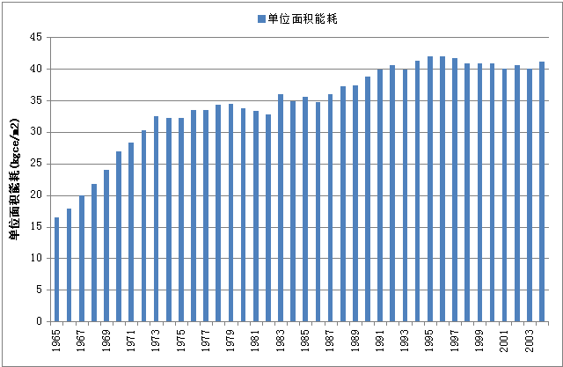
图2.8日本逐年单位面积建筑能耗
②单位人口能耗
日本单位人口建筑能耗如图2.9所示，1965~2009年，单位人口能耗由681kgce/人增长至2577kgce/人，年增长率为3.07%。同样与建筑总能耗、单位面积能耗发展趋势类似，单位人口能耗整体呈增长趋势，出现三个拐点4个发展阶段，拐点出现在1973年、1982年和2000年左右。第一个拐点之后，单位人口能耗增长趋势放缓，由“J型”曲线增长放缓并出现短暂下降趋势；第二个拐点之后，单位面积能耗增长趋势呈线性增长的趋势；第三个拐点之后。
原因与建筑总能耗及单位面积能耗类似，同样由于经济、人口、城市发展、建筑服务水平、建筑节能等多方面因素造成了趋势的变化。
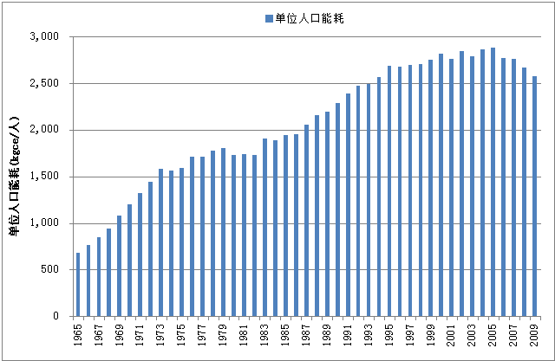
图2.9 日本逐年单位人口建筑能耗
③单位GDP能耗
日本单位GDP建筑能耗如图2.10所示，1965~2009年，单位GDP能耗由0.74kgce/dollar降低至0.07kgce/dollar，年降低率为5.22%。与美国类似，单位GDP能耗呈整体下降的趋势，同样出现了三个较为明显的拐点和四个发展阶段：二战之后，单位GDP能耗呈稳定下降趋势；1973年能源危机爆发后，建筑能源短缺，下降趋势加快；1982年能源危机解除后，下降趋势有所减缓；2000年以后，由于建筑节能工作的影响，下降趋势又轻微加快。
分析原因同样为，单位GDP建筑能耗的发展趋势主要取决于GDP与建筑能耗相互发展速率，GDP增长速率比建筑能耗增长速率快，单位GDP能耗就下降。同时由于经济、人口、城市发展、建筑服务水平、建筑节能等多方面因素的影响，单位GDP能耗发展趋势呈现不同的波动。
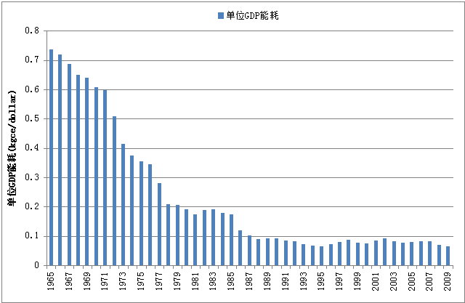
图2.10 日本逐年单位GDP建筑能耗
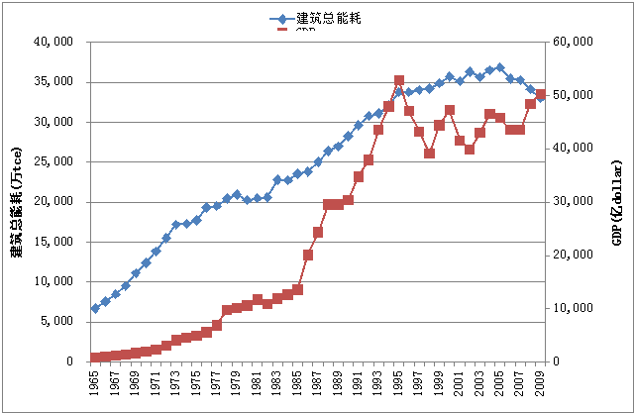
图2.11日本逐年建筑总能耗与总GDP

2.2建筑能耗敏感因素分析
敏感性因素分析是指，从定性分析和定量分析的角度研究有关因素发生某种变化对某一个或一组关键指标影响程度的一种不确定分析技术。建筑能耗的敏感性因素分析是指，从定性分析和定量分析的角度研究影响建筑能耗的有关因素发生一定程度的变化时，对建筑能耗影响程度的大小。
通过上述分析可以看出，建筑能耗受经济发展水平、城市化进程、人口规模、城市建筑规模、人民生活水平、建筑服务水平等宏观影响因素的影响。宏观因素是宏观统计量， 有宏观建筑能耗统计的范围确定，进行宏观建筑能耗计算及相关情景分析时，必须要考虑的状态参数。宏观因素主要体现了，国家经济的发展，社会发展水平的进步，人民生活水平的提高等方面对建筑能耗的影响。
建筑能耗的宏观敏感影响因素主要是指对建筑能耗总量的影响，如国家建筑能耗、城市区域建筑能耗等。本文选取国民生产总值（GDP）、人口、建筑规模、城镇化率、人均收入等五个主要的宏观因素分析其对建筑能耗的影响。先定性理论分析各宏观因素与建筑能耗的影响关系，然后通建筑能耗统计数据和各宏观因素统计数据，进行定量分析。
（1）定性分析
定性分析是指，对研究对象进行“质”的分析，通过从本质上分析各类因素对建筑能耗的变化作用机理，找出驱动建筑能耗增长以及促进建筑节能的关键因素。
①国民生产总值（GDP）
国民生产总值的提高势必影响建筑能耗的提升。国民生产力提高，国民经济加强，能源消费总量增加，在能源结构没有完全摆脱一次能源消费时，严重影响碳排放的增加；国民经济加强使得建筑面积总量增长，建筑能耗总量增加；国民经济的加强提高了人民物质生活水平，提高人们对环境舒适度要求的提高，进而直接影响建筑能耗的增加。
②第三产业国民生产总值（三产GDP）
国民经济逐步转型，逐步向第三产业过渡。第三产业经济活动不属于工业生产，其产生的能源消费基本发生在建筑领域，按照一般国际能源统计原则，计入公共建筑能耗。建筑能耗主要产生在第三产业和人民生活中，因此第三产业的快速发展必然推动公共建筑能耗的增长。
③人口
人口对能源消费及碳排放存在多方面的影响。一是人口总量的增加势必带来能源需求量的增加，导致温室其他排放的增加；二是人口城乡比例变化，随着城镇化的推进，城镇人口比例增加，能源消费量也显著增长；三是家庭规模的小型化趋势，即平均家庭户人口数的减少消弱了家庭消费及能源使用的规模效应，从而导致了更高的人均资源。
④建筑规模（建筑面积）
建筑规模的增加是影响建筑能耗增长的直接因素。随着人口的增长和人民物质文化生活水平提高带来的人均建筑面积的增长，建筑面积总量在逐步增加，直接导致了建筑能耗的增长。同时，人均建筑面积增加丰富了人民的生活品质，建筑单位面积用能负荷也在逐步增加，同样使得建筑逐步增长。
⑤居民生活水平（人均收入）
居民收入是人民生活水平提高的直接表现，是衡量居民家庭生活水平的重要标志。人均收入的提高反映了一定时期内人民物质文化生活水平的提高情况，一定程度上反映了社会的购买能力。居民收入的提高是必带来建筑舒适度的增加以及建筑服务水平的提高，从而使得建筑能耗相应增加。
（2）定量分析
定量分析是指，在定性分析的基础上，运用数学工具、模型等，对各类因素影响程度进行量化，更为准确的判断影响因素对建筑能耗变化的作用大小，为制定建筑节能政策提供量化指标和依据。
定量分析方法为：首先通过相关系数判定影响因素与建筑能耗的相关性，然后通过因素敏感系数判定因素对建筑能耗影响的程度。相关系数用以反映因素与建筑能耗之间的相关程度，计算方法如下公式1，判定依据为：当时，为高度相关，当时，为低度相关。
（1）
敏感性系数是指因变量在单位变化率的情况下，自变量的变化率值。表达了宏观因素对能耗影响程度的相对大小。其计算公式如下：
（2）
——敏感性系数；——因变量的变化率，%；——自变量的变化率，%。敏感性系数越大，说明因素对能耗的影响敏感程度越强，反之亦小。

2.2.1 美国建筑能耗敏感因素分析
美国建筑总能耗与GDP、三产GDP、人口、人均收入等宏观因素的相关系数曲线如下：
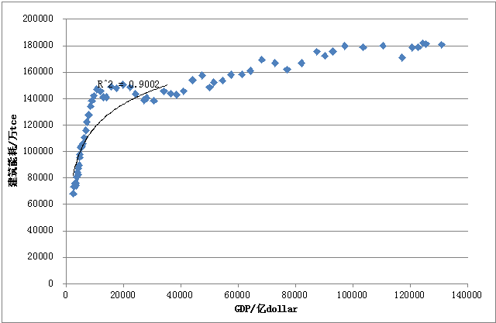
图2.12 美国建筑总能耗与总GDP相关系数
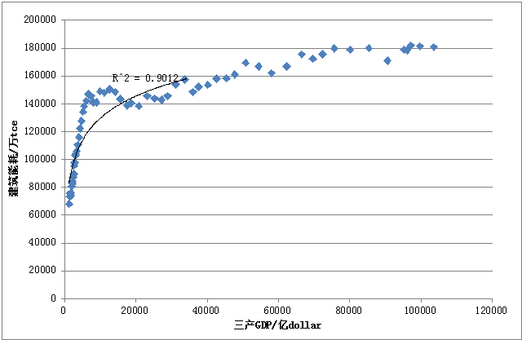
图2.13 美国建筑总能耗与第三产GDP相关系数
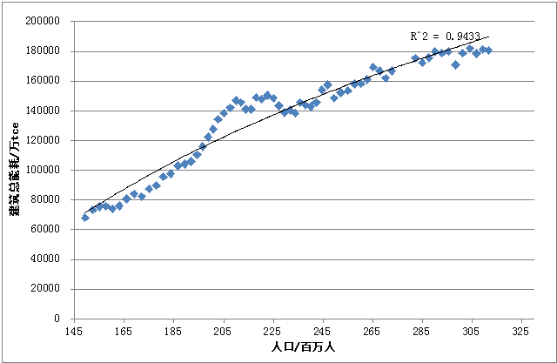
图2.14 美国建筑总能耗与总人口相关系数
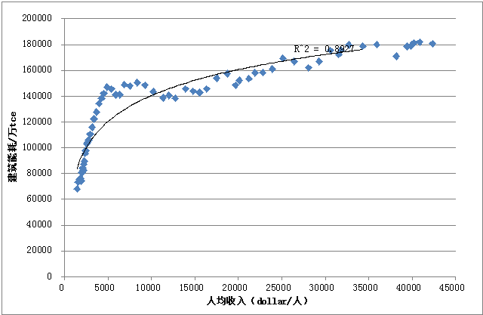
图2.15 美国建筑总能耗与人均收入相关系数
同时，利用敏感因素分析定量分析方法进行各宏观因素敏感性系数的计算，如下表：
表2.1 美国宏观因素与建筑能耗之间的相关性和敏感性关系
序号 | 宏观因素 | 相关系数 | 敏感性系数 | 备注
1 | GDP | 0.9002 | 0.26 | 每增加1%，建筑能耗平均增加0.26%
2 | 三产GDP | 0.9012 | 0.30 | 每增加1%，建筑能耗平均增加0.30%
3 | 人口 | 0.9433 | 1.25 | 每增加1%，建筑能耗平均增加1.25%
4 | 建筑面积 | 0.8018 | 0.74 | 每增加1%，建筑能耗平均增加0.74%
5 | 人均收入 | 0.8927 | 0.22 | 每增加1%，建筑能耗平均增加0.22%
通过分析看出，5个宏观因素与建筑能耗的相关性系数都大于0.8，属于高度相关；同时通过敏感性系数的对比得出宏观因素对建筑能耗的敏感性影响大小排序为：人口＞建筑面积＞三产GDP＞GDP＞人均收入。

2.2.2 日本建筑能耗敏感因素分析
日本建筑总能耗与GDP、三产GDP、人口、建筑面积、人均收入等宏观因素的相关系数曲线如下：
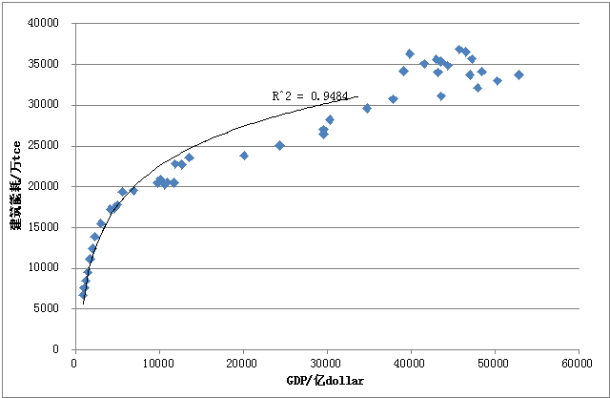
图2.16 日本建筑总能耗与总GDP相关系数
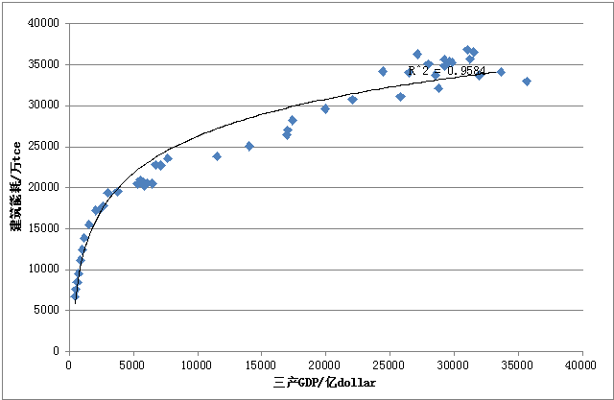
图2.17 日本建筑总能耗与第三产GDP相关系数
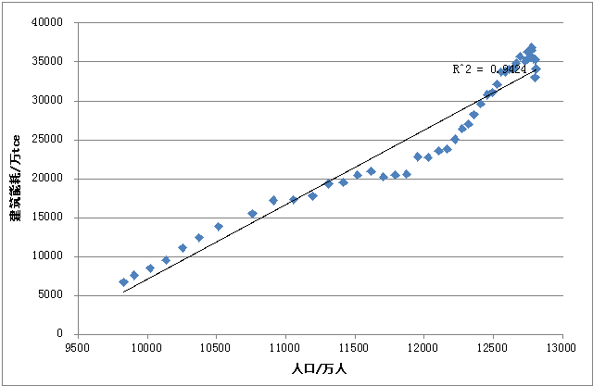
图2.18 日本建筑总能耗与总人口相关系数
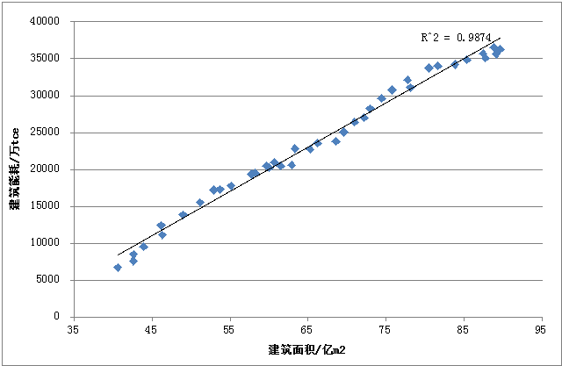
图2.19 日本建筑总能耗与总建筑面积相关系数
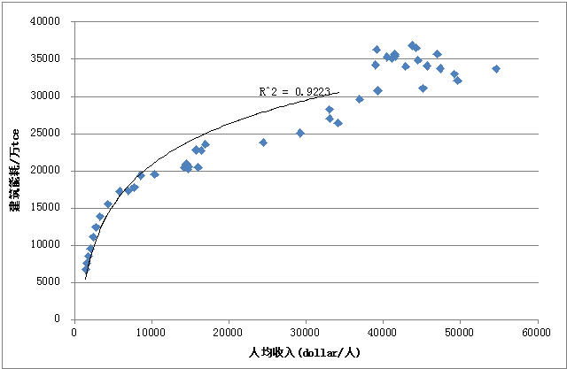
图2.20 日本建筑总能耗与人均收入相关系数
同时，利用敏感因素分析定量分析方法进行各宏观因素敏感性系数的计算，如下表：
表2.2 日本宏观因素与建筑能耗之间的相关性和敏感性关系
序号 | 宏观因素 | 相关系数 | 敏感性系数 | 备注
1 | GDP | 0.9484 | 0.27 | 每增加1%，建筑能耗平均增加0.27%
2 | 三产GDP | 0.9584 | 0.4 | 每增加1%，建筑能耗平均增加0.40%
3 | 人口 | 0.9424 | 4.55 | 每增加1%，建筑能耗平均增加4.55%
4 | 建筑面积 | 0.9874 | 0.26 | 每增加1%，建筑能耗平均增加0.26%
5 | 人均收入 | 0.9223 | 0.23 | 每增加1%，建筑能耗平均增加0.23%
通过分析看出，5个宏观因素与建筑能耗的相关性系数都大于0.9，属于高度相关；同时通过敏感性系数的对比得出宏观因素对建筑能耗的敏感性影响大小排序为：人口＞三产GDP＞GDP＞建筑面积＞人均收入。

2.3 本章小结
本章对美国、日本两个发达国家建筑能耗发展趋势及建筑能耗的敏感性因素分析进行了研究。
通过对建筑能耗发展趋势分析看出，随着社会经济、城镇化建设、建筑服务水平的提高，美国、日本建筑能耗均呈整体增长趋势，建筑能耗增长至较为发达的水平之后，增长趋势放缓，后期趋于水平发展甚至有缓慢下降的趋势；
随着建筑节能工作开展与深入，建筑能耗增长趋势得到一定程度的放缓，但建筑节能工作不能根本抑制建筑能耗的增长。而由于美国、日本建筑能耗经过发展后已经增长至相对较高的水平，其建筑节能工作的不断深入，可带来建筑节能量缓慢下降效果；
无论从相关性还是敏感性上，建筑能耗受到社会经济、人口、建筑规模、人均收入等宏观因素的影响，影响最为敏感的因素为人口、建筑面积和GDP。

3 国内建筑能耗发展趋势及敏感因素分析

3.1 建筑能耗发展趋势分析

3.1.1 我国建筑能耗发展趋势
（1）总量能耗分析
随着我国社会的发展，能源消费量逐年增长，从1978年的5.7亿吨标准煤增长到2012年的36.1亿吨标准煤，年增长率高达6%。2008年，我国首次超过美国，成为世界上温室气体最大排放国，温室气体排放已达60亿吨。至2010年，我国一次能源消费量为32.5亿吨标准煤，已成为全球第一大能源消费国。
我国建筑能耗同样呈逐年增长的趋势。从1996年~2012年，我国建筑能耗由2.59亿tce增长至6.9亿tce，年增长率高达6.32%，如图3.1所示。
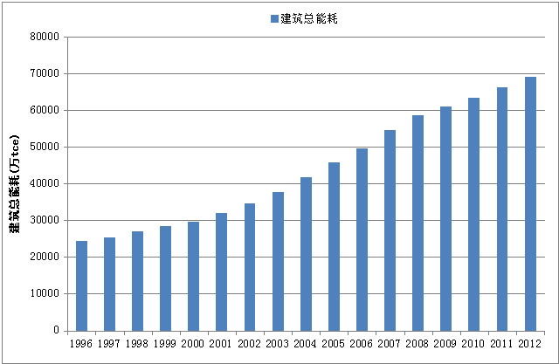
图3.1 我国建筑总能耗
观察我国建筑总能耗趋势图可以发现，在建筑能耗增长的过程中，在2008年出现了1次拐点，拐点之前建筑能耗呈“J型”曲线增长趋势；拐点之后建筑能耗增长趋势放缓，趋于线性增长趋势：
改革开放以后，国家大力发展经济，工业、轻工业大力发展，随着全面建设小康社会的逐步推进，城市化进程迅猛发展，城市建筑面积增加，同时随着人民生活水平随之提高，建筑服务水平提高，建筑舒适度增加，建筑内部设备及运行时间增加，使得建筑能耗逐年增长。
另外，随着能源消费的增长，我国建筑节能得以重视及发展。从20世纪80年代开始，我国就开展了建筑节能工作，首先针对北方寒冷地区展开，随后工作逐渐展开形成一些列法规标准。1986年8月，我国颁布了《民用建筑节能设计标准（采暖居住建筑部分）》（JGJ26-86），并且在1995年、2010年进行了修订，同时各气候区及各省市相应颁布节能设计标准，同时2005年发布了《公共建筑节能设计标准》并在2015年完成了修订，代表了我国“节能30%、节能50%和节能65%的三步节能战略；1997年11月，我国颁布了《中华人民共和国节能法》，并在2007年进行了修订，明确部署了我国建筑节能理发的框架蓝图；2000年2月及2005年11月颁布了《民用建筑节能管理规定》；2008年，国务院颁布了《民用建筑节能条例》，对新建建筑节能、既有建筑节能改造、建筑用能系统运行节能、可再生能源应用等方面提出了新要求；2012年，住建部发布了《“十二五”建筑节能专项规划》及《既有居住建筑节能改造指南》，对建筑节能提出了新要求。因此，通过一系列节能工作的展开，我国建筑总体能耗增长趋势得以放缓，转变为相对稳定的线性增长趋势。
（2）强度能耗分析
①单位面积能耗
我国单位面积建筑能耗3.2所示，1996年~2012年，单位面积能耗由9.38kgce/m²增长至14.29kgce/m²，年增长率为2.67%。与建筑总能耗发展趋势图类似，单位面积能耗整体趋于增长趋势，同时在2008年出现了1个拐点：拐点之前单位面积建筑能耗稳步增长；拐点之后单位面积能耗区域水平发展并且出现了相对较小的下降趋势。
分析原因为，改革开放以后建筑服务水平的提高使得单位面积能耗逐年增长，同时建筑节能工作开展对单位面积建能耗的增长起到一定的减缓作用。
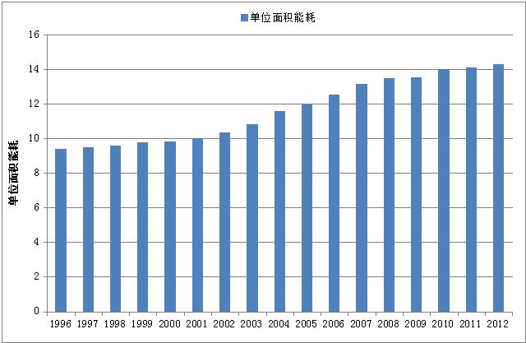
图3.2 我国单位面积建筑能耗
②单位人口能耗
我国单位人口建筑能耗3.3所示，1996年~2012年，单位人口能耗由199kgce/人增长至510kgce/人，年增长率为6.06%。与建筑总能耗、单位面积建筑能耗发展趋势图类似，单位人口能耗整体趋于增长趋势，同时在2008年出现了1个拐点：拐点之前单位人口建筑能耗稳步增长；拐点之后单位人口能耗区域水平发展并且出现了相对较小的下降趋势。
分析原因同样为，改革开放以后建筑服务水平的提高使得单位人口能耗逐年增长，同时建筑节能工作开展对单位人口能耗能耗的增长起到一定的减缓作用。
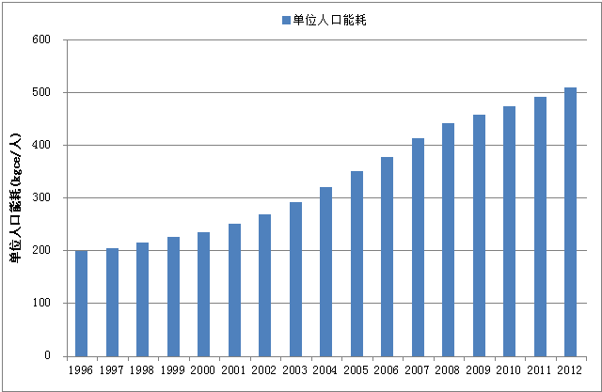
图3.3 我国单位人口建筑能耗
③单位GDP能耗
我国单位GDP建筑能耗3.4所示，1996年~2012年，单位GDP能耗由0.29kgce/dollar降低至0.08kgce/dollar，年降低率为7.37%。与建筑总能耗、单位面积建筑能耗、单位人口建筑能耗等发展趋势图不同的是，单位GDP能耗整体趋于下降趋势，在2002年左右出现一次较为明显的拐点，拐点之后单位GDP能耗下降趋势加快。
分析原因为，单位GDP建筑能耗的发展趋势主要取决于GDP与建筑能耗相互发展速率，GDP增长速率比建筑能耗增长速率快，单位GDP能耗就下降。2000年以后，我国大力发展经济，GDP明显增长，从而使得单位GDP能耗下降趋势加快，同时建筑节能工作的开展同样对单位GDP能耗下降起到了促进作用。
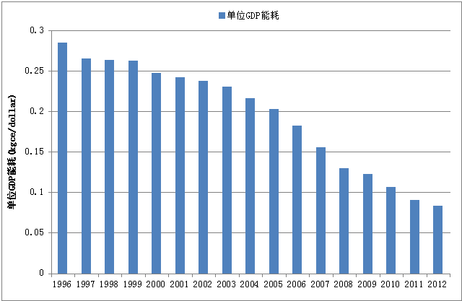
图3.4 我国单位GDP建筑能耗
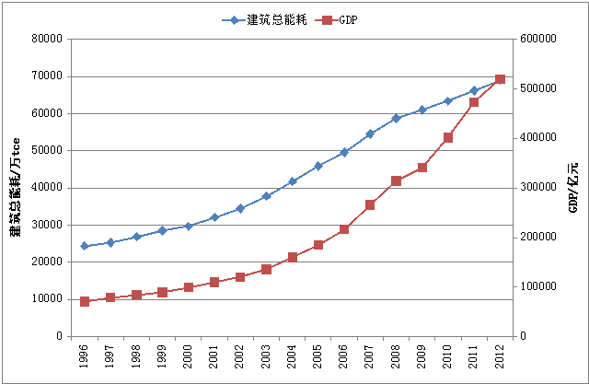
图3.5 我国单位建筑总能耗与GDP

3.1.1 广东省建筑能耗发展趋势
（1）总量能耗分析
我省建筑能耗同样呈逐年增长的趋势。2005年~2013年，我省建筑能耗总量由3760万tce增长至7145万tce，年增长率高达8.36%，如图3.6所示。
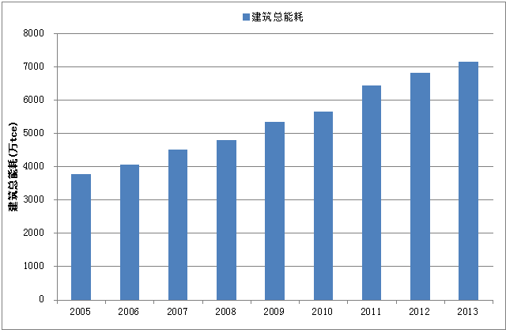
图3.6 广东省建筑总能耗
观察我省建筑能耗发展趋势可以看出，在2011年建筑能耗出现轻微拐点，拐点之前建筑能耗呈 “J型”曲线增长趋势；拐点之后建筑能耗增长趋势有轻微放缓，趋于线性增长趋势。
分析原因同样在于，社会发展，生活水平的提高，建筑服务水平的提高必然带来建筑能耗的增长，开展建筑节能工作在一定程度上可以缓解建筑能耗的增长趋势，但不能改变建筑能耗增长的根本事实。
（2）强度能耗分析
①单位人口能耗
我省单位人口建筑能耗3.7所示， 2005年~2013年，单位人口能耗由 408kgce/人增长至671kgce/人，年增长率高达6.42%。与总能耗发展类似，整体呈稳定增长的同时，在2011年出现1个拐点，拐点前后单位人口建筑能耗增长趋势有所放缓。分析原因同样为经济、人口、城市发展、建筑服务水平、建筑节能等多方面因素造成了增长趋势的变化。
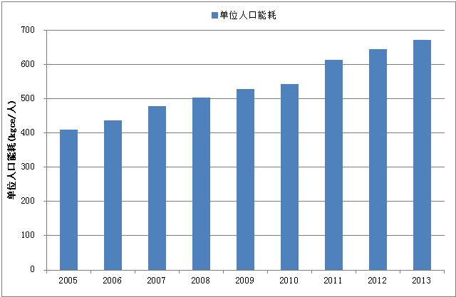
图3.7 广东省单位人口建筑能耗
②单位GDP能耗
我省单位GDP建筑能耗3.8所示，2005年~2013年，单位GDP能耗由0.14kgce/dollar降低至0.07kgce/dollar，年降低率为7.64%。与建筑总能耗、单位面积建筑能耗、单位人口建筑能耗等发展趋势图不同的是，单位GDP能耗整体趋于下降趋势，在2008年左右出现一次较为明显的拐点，拐点之后单位GDP能耗下降趋势放缓。分析原因同样为经济、人口、城市发展、建筑服务水平、建筑节能等多方面因素造成了增长趋势的变化。
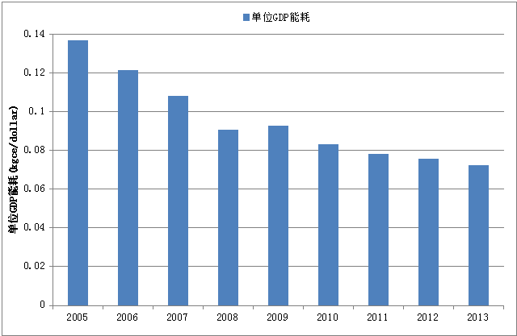
图3.8 广东省单位GDP建筑能耗

3.2 建筑能耗敏感因素分析

3.2.1 我国建筑能耗敏感因素分析
我国建筑总能耗与GDP、三产GDP、人口、建筑面积、人均收入等宏观因素的相关系数曲线如下：
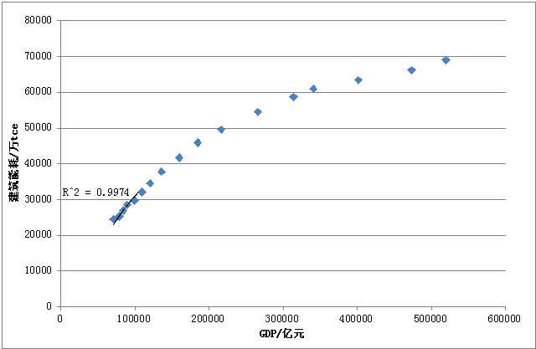
图3.9 我国建筑总能耗与总GDP相关系数
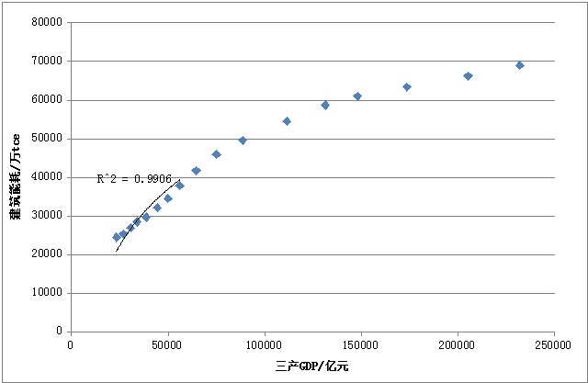
图3.10 我国建筑总能耗与第三产GDP相关系数
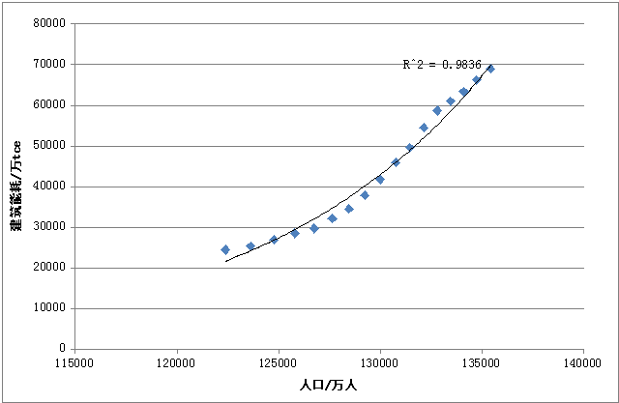
图3.11 我国建筑总能耗与总人口相关系数
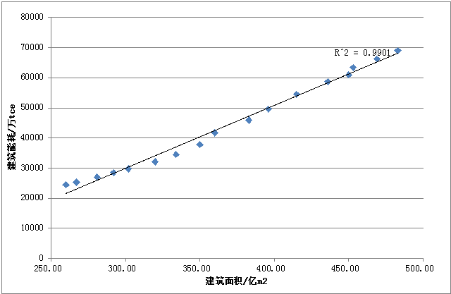
图3.12 我国建筑总能耗与总建筑面积相关系数
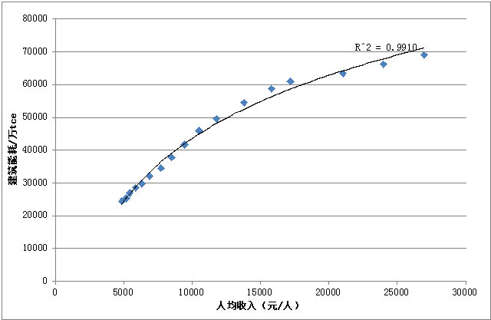
图3.13 我国建筑总能耗与人均收入相关系数
同时，利用敏感因素分析定量分析方法进行各宏观因素敏感性系数的计算，如下表：
表3.1 美国宏观因素与建筑能耗之间的相关性和敏感性关系
序号 | 宏观因素 | 相关系数 | 敏感性系数 | 备注
1 | GDP | 0.9974 | 0.55 | 每增加1%，建筑能耗平均增加0.55%
2 | 三产GDP | 0.9906 | 0.45 | 每增加1%，建筑能耗平均增加0.45%
3 | 人口 | 0.9774 | 11.26 | 每增加1%，建筑能耗平均增加11.26%
4 | 建筑面积 | 0.9901 | 1.96 | 每增加1%，建筑能耗平均增加1.96%
5 | 人均收入 | 0.9910 | 0.37 | 每增加1%，建筑能耗平均增加0.37%
通过分析看出，5个宏观因素与建筑能耗的相关性系数都大于0.9，属于高度相关；同时通过敏感性系数的对比得出宏观因素对建筑能耗的敏感性影响大小排序为：人口＞建筑面积＞GDP＞三产GDP＞人均收入。

3.2.2 广东省建筑能耗敏感因素分析
广东省建筑总能耗与GDP、三产GDP、人口、人均收入等宏观因素的相关系数曲线如下：
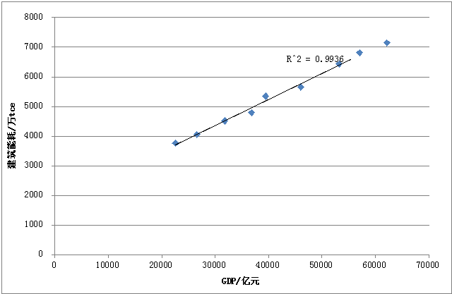
图3.14 广东省建筑总能耗与总GDP相关系数
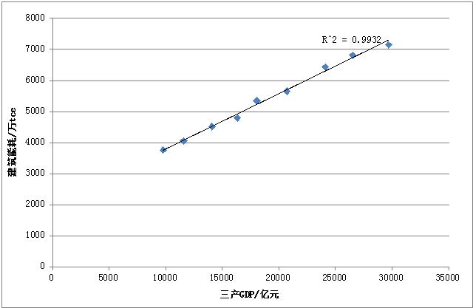
图3.15 广东省建筑总能耗与第三产GDP相关系数
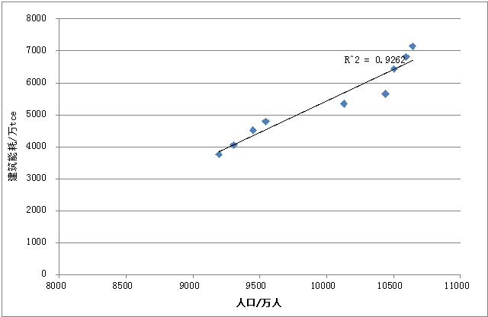
图3.16 广东省建筑总能耗与总人口相关系数

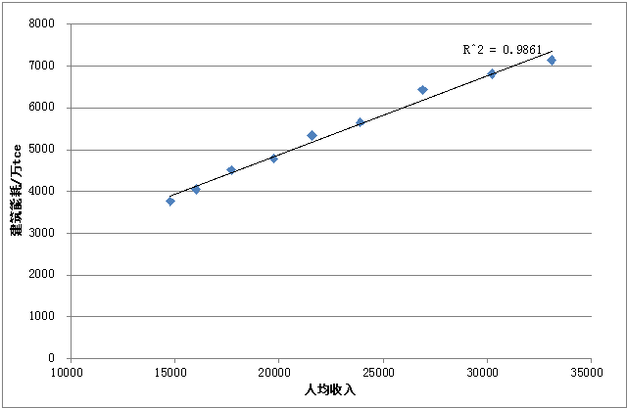
图3.17 广东省建筑总能耗与人均收入相关系数
同时，利用敏感因素分析定量分析方法进行各宏观因素敏感性系数的计算，如下表：
表3.2 美国宏观因素与建筑能耗之间的相关性和敏感性关系
序号 | 宏观因素 | 相关系数 | 敏感性系数 | 备注
1 | GDP | 0.9936 | 0.70 | 每增加1%，建筑能耗平均增加0.70%
2 | 三产GDP | 0.9932 | 0.58 | 每增加1%，建筑能耗平均增加0.58%
3 | 人口 | 0.9262 | 7.87 | 每增加1%，建筑能耗平均增加7.87%
4 | 人均收入 | 0.9861 | 0.63 | 每增加1%，建筑能耗平均增加0.63%
通过分析看出，4个宏观因素与建筑能耗的相关性系数都大于0.9，属于高度相关；同时通过敏感性系数的对比得出宏观因素对建筑能耗的敏感性影响大小排序为：人口＞GDP＞三产GDP＞人均收入。

3.3 本章小结
本章对中国、广东省两个区域的建筑能耗发展趋势及建筑能耗敏感性因素分析进行了研究。
通过对建筑能耗发展趋势分析看出，与美国、日本等发达国家类似，随着社会经济、城镇化建设、建筑服务水平的提高，中国、广东省的建筑能耗均呈整体增长趋势；
不同的是，我国及广东省建筑能耗均处于上升阶段，后期随着建筑节能工作开展与深入，建筑能耗增长趋势得到一定程度的放缓，但建筑节能工作不能根本抑制建筑能耗的增长；
我国及广东省建筑能耗仍处于较低的水平，建筑节能工作只能减缓建筑能耗的增长速度，建筑节能量具有“隐”性特征；
无论从相关性还是敏感性上，我国及广东省建筑能耗受到社会经济、人口、建筑规模、人均收入等宏观因素的影响，影响最为敏感的因素为人口、建筑面积和GDP。

4 建筑节能量统计指标与方法基础理论研究

4.1 建筑能耗增长的本质
通过上述国内外建筑能耗发展趋势及敏感因素分析看出：一方面，我国及广东省建筑节能工作开展较为系统，配套措施完善，建筑节能处于重要地位；而另一方面，建筑能耗无论是总量指标还是强度指标均处于上升趋势。我们不能简单的将原因归结于这是由于我省或是我国特殊的国情造成的，即在开展节能工作提高建筑能效的同时，还需要保证居民生活水平和舒适性的提高，由此导致了建筑用能的刚性增长，这是不足够的。我们应正确认识建筑能耗增长的本质与内涵。
1、建筑能耗增长有利于国家节能减排目标实现
建筑能耗占比上升是国家产业结构调整的必然结果，有利于国家节能减排目标的实现。我国目前进入了经济转型的新阶段，通过经济转型升级，产业结构的调整，由农业、生产、制造等第一、第二产业向创新型第三产业过渡。而建筑能耗多来自于第三产业，因此建筑能耗的增长是我国发展的必然需求，是国家产业结构调整、经济转型升级的必然结果。如下图所示，美国、日本及广东省的建筑能耗占总能源消耗的比例，随着第三产业占总体产业比例的升高而提高。
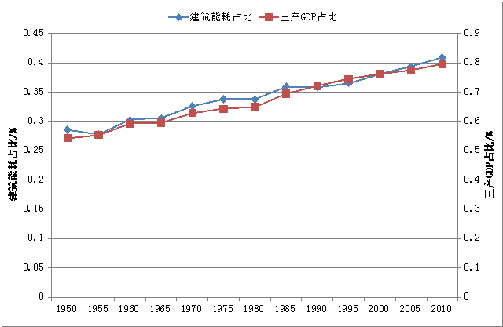
图4.1 美国建筑能耗占比与三产GDP占比发展趋势
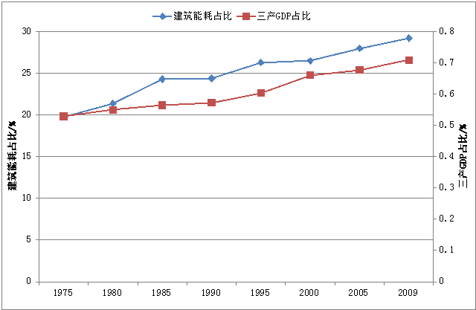
图4.2 日本建筑能耗占比与三产GDP占比发展趋势
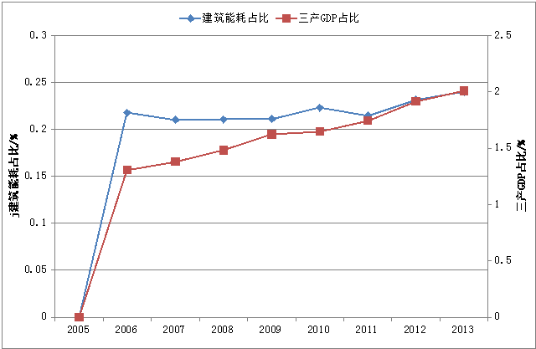
图4.3 广东省建筑能耗占比与三产GDP占比发展趋势
2、建筑能耗增长是社会进步的体现
建筑能耗占比上升是经济社会发展的必然结果，是社会进步的体现。如下图所示，美国、日本及广东省的建筑能耗占总能源消耗的比例，随着人均GDP总量的升高而提高。

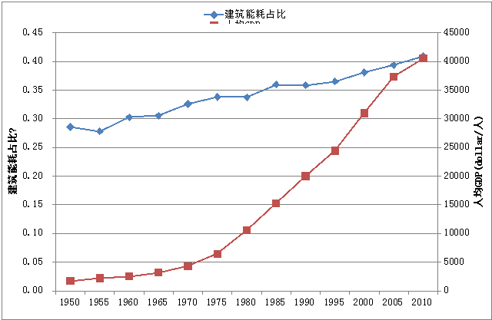
图4.4 美国建筑能耗占比与人均GDP发展趋势
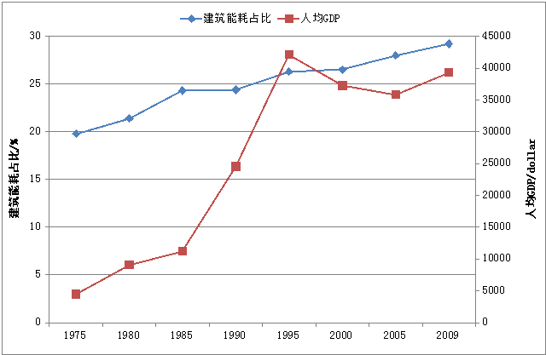
图4.5 日本建筑能耗占比与人均GDP发展趋势
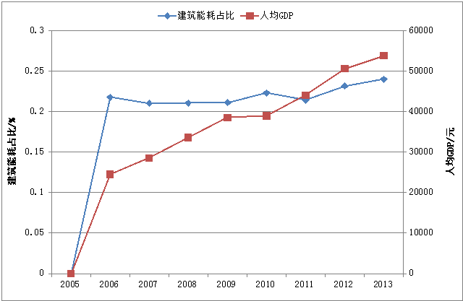
图4.6 广东省建筑能耗占比与人均GDP发展趋势
3、建筑能耗增长是民生幸福的体现
建筑能耗占比上升是人民生活水平提高的必然结果，是民生幸福的体现。如下图所示，美国、日本及广东省的建筑能耗占总能源消耗的比例，随着人均收入总量的升高而提高。
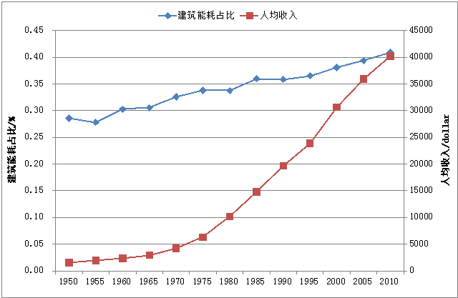
图4.7 美国建筑能耗占比与人均收入发展趋势
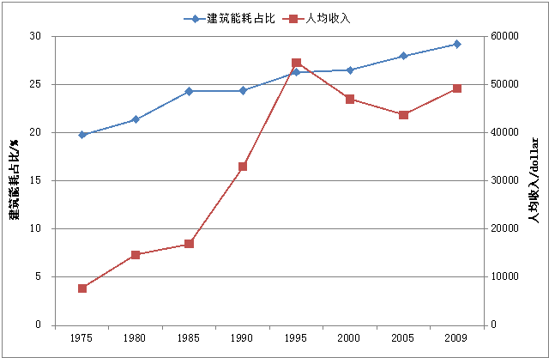
图4.8 日本建筑能耗占比与人均收入发展趋势
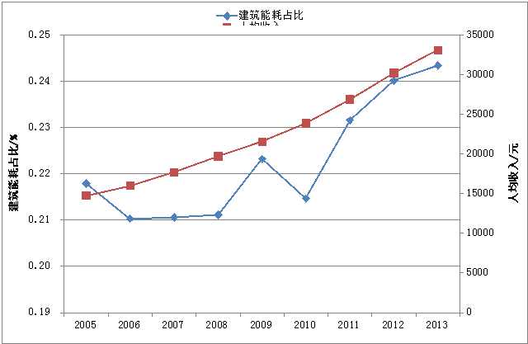
图4.9 广东省建筑能耗占比与人均收入发展趋势

4.2 建筑节能量的内涵
通过上述美国、日本、我国及广东省建筑能耗发展趋势及敏感因素分析看出，决定建筑能耗水平的因素主要可分为两大类：其一为，建筑服务水平及建筑的使用模式，这主要取决于社会、经济发展水平所导致的人民生活模式及建筑舒适度要求的改变；其二为，建筑节能技术层面因素，如不断提高建筑内部设备的性能、提高建筑围护结构热工参数等等，这主要取决于科学技术的发展程度。
从国内外建筑能耗发展趋势来看，社会、经济的发展使得建筑服务水平及建筑的使用模式不断提高，建筑舒适度不断增加，从而建筑能耗不断呈上升趋势；而建筑节能技术的发展虽然一定程度上对建筑能耗的增长呈抑制作用，但其对建筑能耗的影响与建筑服务水平影响相比，效果较弱。因此，建筑节能技术的提升只能一定程度的抑制建筑能耗增长的趋势，不能根本的改变建筑能耗整体上涨的趋势。
建筑服务水平及建筑节能技术影响的不同，使得建筑节能量分为广义建筑节能量及狭义建筑节能量。
广义建筑节能量是指，包含建筑服务水平及建筑节能技术水平两个模式下，进行建筑能耗前后对比计算所得到的节能量；
狭义建筑节能量是指，仅包含建筑节能技术措施产生的节能量，是指当前在某一种特定的建筑服务水平和建筑使用模式下，通过建筑节能技术的进步，进行建筑能耗前后对比计算所得到的节能量。
对比广义与狭义建筑节能量，广义建筑节能量由于综合考虑了建筑服务水平与建筑节能技术的水平，建筑节能量具有“隐”性的特征，即为假设不开展节能工作下的建筑能耗量（理论值）与目前已经开展建筑节能工作下的建筑能耗量（现实值）之差；而狭义建筑节能量由于只考虑建筑节能技术水平的进步，建筑节能量具有“显”性特征，即为开展建筑节能工作前后的建筑能耗之差。
对于我国北方城镇采暖能耗，其建筑服务水平和用能模式发展已经相对固定，由于建筑节能技术水平的提升（主要在于建筑围护结构热工系数的提升）所产生的建筑节能量为绝对量的下降，属于狭义建筑节能量范畴；而我国广东省区域，由于建筑服务水平和用能模式还在不断的提升，其建筑节能量具有“隐”性特征，属于广义建筑节能量范畴。因此，本次研究主要针对广东省的广义建筑节能量进行分析。

4.3 建筑节能量量化指标的内涵
建筑节能量量化指标主要包括两大类：一类为在已有建筑用能总量的基础上强调绝对用能量的下降，表现的形式为建筑能耗总量指标；另一类为量化建筑能耗的增长速度，表现的形式为强度指标。
通过上文分析，我国及广东省建筑能耗呈增长的趋势，节能量表现为广义节能量，目的是量化建筑节能工作对建筑能耗的增长速度的影响。因此，选取的量化指标为强度指标。
依据上文分析，建筑能耗受人口、建筑面积、国民生产总值（GDP）等宏观因素的影响，因此，量化建筑节能量的强度指标主要包括：“单位人口能耗”、“单位建筑面积能耗”以及“单位GDP（产值）能耗”三类。依据不同的目的，选取合适的量化指标才能合理的量化建筑节能量。

4.4 本章小结
本章对建筑节能量量化统计指标及方法进行了基础理论研究。
首先，分析了建筑能耗增长的本质：是社会进步的体现、民生幸福的体现，并且有利于国家节能减排目标实现；
同时，依据建筑服务水平及建筑节能技术影响的不同，分别定义了广义建筑节能量及狭义建筑节能量。广义建筑节能量是包含建筑服务水平及建筑节能技术水平两个模式下，测算的节能量；狭义节能量是在特定建筑服务水平下，考虑建筑节能技术测算的节能量。
最后，根据以上研究，对建筑节能量量化指标的内涵进行了表述。

5 建筑节能量统计指标与方法的确定

5.1 建筑节能量量化指标体系建立目的
建立建筑节能量量化指标体系最核心的目的是：在充分掌握广东省建筑能耗发展趋势的基础上，充分认识建筑能耗占比变化的本质和意义，从而提出科学的、合理的，能真实反映建筑节能工作产生的节能效果。

5.2 建筑节能量量化指标体系的建立
分为三个层级进行建筑节能量量化指标体系的建立：
第一层级量化指标，目标为使建筑节能量得到行业内的认可。作用为使建筑节能在“过程控制”基础上增加建筑能耗的“总量控制”，达到双控协调统一的要求，建立建筑全生命期的节能考核机制。
第二层级量化指标，目标为使建筑节能量得到全社会各行业的认可，将建筑能耗统计纳入到我国统计体系（如统计年鉴）当中。作用为能够综合考虑我国或者我省的工业、交通和建筑三大行业的能源需求，制定长期有效的节能减排战略。
第三层级量化指标，目标为使得建筑节能量得到国际社会的认可，从而进行国际间能源消耗水平的对比。作用为使得我国在未来国际节能减排目标和能源战略的制定中，具有更重要的发言权和决定权。
不同国家所处的发展阶段不同，其对建筑能耗的控制策略存在本质的差异。发达国家如欧美国家，建筑能耗发展水平较高，是在一个高的能耗水平下进行节能减排，为绝对的能耗降低；而对于我国及广东省正处于发展阶段，在一个相对低的能耗水平下进行节能减排，核心是控制建筑能耗的增长速度。
我国控制建筑能耗应先在微观层面落实建筑节能工作的“结果控制”的转变，然后再在宏观层面落实建筑能耗“总量控制”的转变。因此，针对建筑节能宏观层面的转变，建筑节能量的量化指标应分阶段实施，具体如下：①在广东省建筑能耗总量未达到峰值之前，仍采用强度指标；②在广东省建筑能耗总量未达到峰值之后，再采用总量指标。

5.2.1 第一层级节能量量化指标
建筑节能工作需要在“过程控制”基础上增加建筑能耗总量控制，实现双控要求。“过程控制”是指目前建筑节能工作主要以过程指标进行评价，包括新建建筑节能标准执行率、既有建筑节能改造面积、可再生能源应用面积等；“结果控制”是指宏观层面向结果性指标评价转变，需要制定和定期修订《建筑能耗限额标准》与《建设用地建筑用电约束性指标标准》等，同时进行建筑面积总量控制，建立建筑全生命周期的节能考核机制。
因此，为服务于建筑节能工作的“结果控制”，选取“单位面积建筑能耗”指标作为第一层级的建筑节能量量化指标，使建筑节能量得到整个建筑行业内的认可。

5.2.2 第二层级节能量量化指标
国民经济中的第三产业主要分为四个层次：第一个层次为流通部门，包括交通运输业、邮电通讯业、商业饮食业、仓储业，对应的交通建筑、宾馆酒店建筑、商业建筑等；第二个层次为生产和生活服务的部门，包括金融业、保险业、房地产业、公用事业、居民服务业、旅游业、咨询信息服务业和各类技术服务业，对应的商业办公建筑等；第三个层次为提高科学文化水平和居民素质服务的部门，包括教育、文化、广播电视事业，科学研究事业，卫生、体育和社会福利事业等，对应的教育、科研、文化、体育和医院建筑等；第四层次是为社会公共需要服务的部门，包括国家机关、政党机关、社会团体，以及军队和警察部门等，对应的司法建筑、政府办公建筑等。四个层次对应的公共建筑均直接产生GDP或间接为产生GDP而服务，因此公共建筑能耗主要来自于第三产业，与国民经济GDP有着密不可分的关系。同时，对于居住建筑虽然没有直接产生GDP，但为产生GDP而服务。
另外，对于工业能耗和交通能耗，目前主要的统计指标为“单位GDP能耗”指标，如下表5.1所示：
表5.1 “十二五时期”主要节能指标
“十二五”时期主要节能指标
指标 | 单位 | 2010年 | 2015年 | 变化幅度/  变化率
工业
单位工业增加值（规模以上）能耗 | % | 1.91tce/万元 | 1.51tc/万元 | [-21%左右］
建筑
北方采暖地区既有居住建筑改造面积 | 亿平方米 | 1.8 | 5.8 | 4
城镇新建绿色建筑标准执行率 | % | 1 | 15 | 14
交通运输
铁路单位运输工作量综合能耗 | 吨标准煤/百万换算吨公里 | 5.01 | 4.76 | [-5%］
营运车辆单位运输周转量能耗 | 千克标准煤/百吨公里 | 7.9 | 7.5 | [-5%］
营运船舶单位运输周转量能耗 | 千克标准煤/千吨公里 | 6.99 | 6.29 | [-10%］
民航业单位运输周转量能耗 | 千克标准煤/吨公里 | 0.450 | 0.428 | [-5%］
因此，为使得建筑能耗与其他行业能耗具有一定的可比性，并使得建筑节能量得到其他行业的认可，选择“单位GDP能耗”指标作为第二层级建筑节能量量化指标。

5.2.3 第三层级节能量量化指标
第三层级建筑节能量量化指标的目的为师建筑节能量得到国际社会的认可，从而进行国际间能源消耗水平的对比。在进行对比时，应遵循“有理”、“有利”的原则。
对于建筑面积，各国统计方法不同：我国建筑面积是指外墙外围所围成空间的水平面积；美国建筑面积以居住面积计算，且美国居住建筑中的别墅大多会有地下室、车库等，这些地下室、车库、阳台等不计入建筑面积。另外，我国总建筑面积只有美国的一半，人均建筑面积为美国的1/4之多。如果利用“单位建筑面积能耗”指标与国际间进行对比，不能体现我国建筑能耗较低的水平。
图5.1 各国人均建筑面积对比
对于国民生产总值（GDP），各国对于GDP统计方法统一，且从上文分析可以抵触，GDP与建筑能耗发展有着密切的关系，利用“单位GDP能耗”指标进行国际间建筑能耗水平对比，存在一定的科学性和合理性；但不足之处在于：各国能源结构有所差别，对于能耗发展也有一定的影响；
各国人口统计方法统一，且人均建筑能耗可以直接反应了人民生活水平，反应民生问题，利用“单位人口能耗”指标进行国际间建筑能耗的对比，存在一定的科学性和公平性。
通过上述分析，优先选择“单位人口能耗”指标作为第三层级建筑节能量量化指标，从而进行国际之间建筑能耗水平的对比。

5.3 建筑节能量统计方法的确定
通过上述分析，我国及我省建筑能耗正处于上升期，建筑节能量具有“隐性”特征，即为假设不开展节能工作下的建筑能耗量（理论值）与目前已经开展建筑节能工作下的建筑能耗量（现实值）之差。事实上，这种通过理论计算得到的“隐性”建筑节能量难以被社会认同，同时，也难以得到国际社会上的认可。理由如下：
①此种“隐性”建筑节能量本质为“节能潜力”，非真正意义上的真实节能量。而国内其它行业，乃至国际上强调的是真实节能量，而非“节能潜力”；
②不同人采用不同的数据，或用不同的方法，得到的“隐性”节能量的值会有很大不同，因此，其结果不唯一，受人为的影响大，难以科学量化和统一。
因此，本课题在充分考虑我国，特别是广东省仍处快速城镇化，而建筑节能量具有隐性特点的基础上，结合我国能源消费总量控制的要求，提出一种全新的建筑节能量量化的思维。具体如下：
①目前，在国家或区域（如广东省）根据能源供应能力以及节能环保约束确定的能源消费总量的前提下，根据建筑能源消耗的发展趋势，并综合考虑工业、交通的能源消耗需求，预测确定该区域未来某个阶段的建筑能源消耗总量，如到2020年，广东省建筑能源消耗总量控制在A以内。
②通过广东省建筑节能主管部门采取有效建筑节能措施，到2020年，广东省建筑能能源消耗总量实际为B，而B虽高于目前2015年的建筑能耗值，但却低于A，那么A与B的间差值即为广东省的建筑节能量。
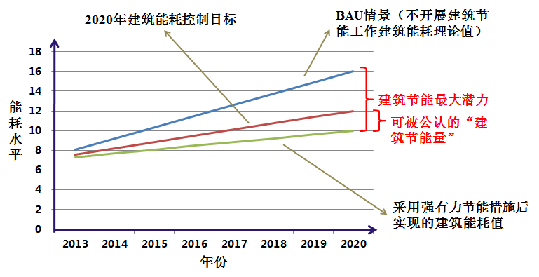
图5.2 建筑节能量统计方法示意图
同时，根据A值，可以测算出2015~2020年，每一年中筑能耗应控制在多少，并且以指标来体现，具体如下：
①根据预期的经济增长速率，可以测算出每年单位GDP建筑能耗强度的控制限值；
②根据预期的建筑面积增长速率，可以测算出每年单位建筑面积能耗强度的控制限值；
③根据预期的人口增长速率，可以测算出每年人均建筑能耗强度的控制限值。
上述限值，可以做为国家或区域（如广东省）建筑节能工作成效考核宏观层面的结果性指标。若每年实际产生的建筑能耗，换算成上述指标低于控制限值，则低的部分即为建筑节能量。

5.4 本章小结
本章对建筑节能量量化指标与统计方法进行了确定。
分为三个层级进行建筑节能量量化指标体系的建立：
第一层级量化指标：为服务于建筑节能工作的“结果控制”，选取“单位面积建筑能耗”指标，使建筑节能量得到整个建筑行业内的认可；
第二层级量化指标：选择“单位GDP能耗”指标，使得建筑能耗与其他行业能耗具有一定的可比性，并使得建筑节能量得到其他行业的认可；
第三层级量化指标：优先选择“单位人口能耗”指标，而进行国际之间建筑能耗水平的对比，使得我国在未来国际节能减排目标和能源战略的制定中，具有更重要的发言权和决定权；
在充分考虑广东省建筑节能量特征及发展趋势的基础上，结合我国能源消费总量控制的要求，提出一种全新的建筑节能量量化的思维。

6 典型案例计算
挑选广东省整体能耗数据进行建筑节能量典型案例分析。首先确定广东省到某阶段（2020年）时的能耗总量控制目标的上限值，然后依据2020年建筑能耗总量的实际值，求得建筑节能总量；
同时，挑选建筑节能量量化评价指标，来确定建筑节能量强度指标。本文主要目的为使建筑节能量得到行业间的认可，并将建筑节能量纳入到统计体系中。因此，挑选“单位GDP能耗”指标进行强度指标的计算。

6.1 广东省建筑能耗上限值预测
由于目前广东省尚未给出到2020年建筑能耗总量控制的上限值，因此，本文根据广东省目前2005~2013年建筑能耗总量发展趋势进行2015年~2020年的建筑能耗总量发展预测。按照目前建筑能耗增长趋势及目前建筑节能工作开展程度下，预测到2020年，广东省建筑能耗总量上限值将达到10256万tce，如下表6.1及图6.1所示。
表6.1 广东省2015~2020年建筑能耗上限值预测
年份 | 2015 | 2016 | 2017 | 2018 | 2019 | 2020
能耗上限值（万tce） | 8043.85 | 8486.30 | 8928.75 | 9371.20 | 9813.65 | 10256.1

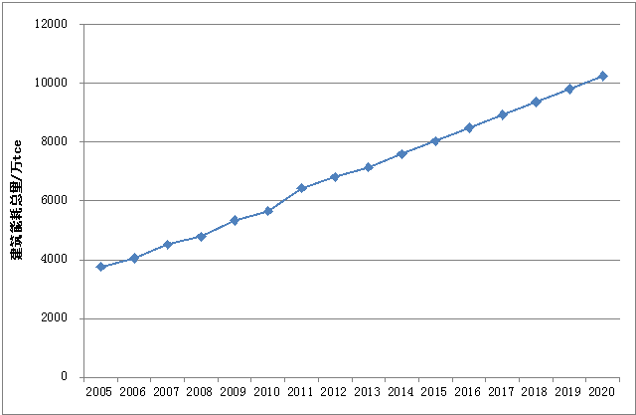
图6.1 广东省2015~2020年建筑能耗总量预测

6.2 广东省建筑能耗实际值预测
同样由于目前尚未得知广东省2015年~2020年建筑能耗实际值，因此假设到2020年，广东省在开展强有力的建筑节能措施下，建筑能耗实际值控制在建筑能耗目标值的90%以内，则到2020年广东省建筑能耗的实际值为9230万tce，如下表6.2所示。
表6.2 广东省2015~2020年建筑节能量总量测算
年份 | 2015 | 2016 | 2017 | 2018 | 2019 | 2020
能耗实际值（万tce） | 7872.92 | 8144.43 | 8415.95 | 8687.46 | 8958.98 | 9230.49

6.3 广东省建筑节能量总量测算
依据广东省2015~2020年建筑能耗总量控制上限值及建筑能耗实际值的预测，则可通过上限值减去实际值的方法，测算出广东省到2020年的建筑节能总量，如下表6.3及图6.2所示：
表6.3 广东省2015~2020年建筑节能量总量测算
年份 | 2015 | 2016 | 2017 | 2018 | 2019 | 2020
历年节能量（万tce） | 170.94 | 341.87 | 512.81 | 683.74 | 854.68 | 1025.61

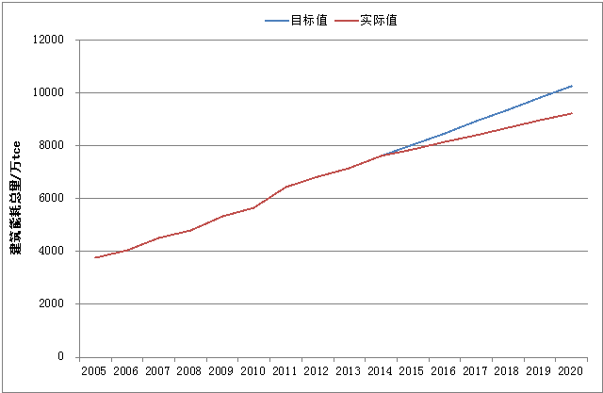
节能量
图6.2 广东省2015~2020年建筑节能量测算

6.4 广东省建筑节能量强度指标测算
通过以上分析给出了广东省到2020年的历年建筑节能总量，同时根据需求选取合理的建筑节能量量化指标，即可测算建筑节能量强度指标。
为了使得建筑节能量得到各行业间的认可，并使得建筑节能量与工业、交通行业一起纳入到我国统计体系中，因此，选择“单位GDP建筑能耗”量化指标进行节能量强度指标测算。
依据2005年~2013年广东省GDP数据，进行2015年~2020年GDP发展趋势预测。同时，结合广东省到2020年建筑能耗总量上限值和实际值的测算，即可得到2014~2020年，以“单位GDP建筑能耗”为量化指标的能耗目标值与实际值，两者相减即可测算出建筑节能量强度指标值，如下表6.4及图6.3所示。
表6.4 广东省2015~2020年建筑节能量强度指标值测算
年份 | 2015 | 2016 | 2017 | 2018 | 2019 | 2020
能耗目标值（kgce/万元） | 111.82 | 110.26 | 108.89 | 107.68 | 106.60 | 105.63
能耗实际值（kgce/万元） | 109.45 | 105.82 | 102.63 | 99.82 | 97.31 | 95.06
历年节能量（kgce/万元） | 2.38 | 4.44 | 6.25 | 7.86 | 9.28 | 10.56

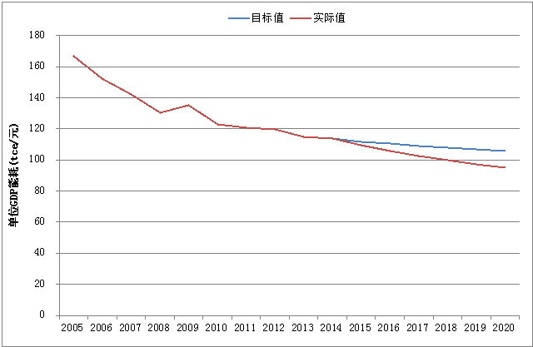
图6.3 广东省2015~2020年建筑节能量强度指标测算

6.5 本章小结
本章通过以广东省为例进行了建筑节能量典型案例的计算，主要包括了建筑能耗上限值测算、实际值测算、建筑节能量总量计算以及建筑节能量“单位GDP能耗”强度值的测算。由于目前广东省到2020年建筑能耗总量控制的上限值并未确定，本章依据往年建筑能耗发展规律来预测得到，目的为解析建筑节能量的计算方法。预测上限值只作为参考，具体数值还应由广东省主管部门来确定。

7 结论
本文通过对国内外建筑能耗发展趋势分析，充分掌握了建筑能耗的发展规律；同时，从定性与定量的角度，进行了宏观因素对建筑能耗的敏感因素分析，找到了建筑能耗与宏观因素间的内在关系；并且通过建筑节能量统计指标与方法基础理论研究，分析建筑能耗增长的本质所在，并明确建筑节能量的内涵，从而提出了建筑节能量的统计指标与计算方法，来科学、合理、真实的反映建筑节能工作产生的节能效果；最后以广东省为例进行了案例分析。主要结论如下：
1、通过对美国、日本、中国、广东省建筑能耗发展趋势与敏感因素分析，得到以下几点结论：
①随着社会、经济的发展、建筑服务水平的提高，各国及各区域建筑能耗整体呈上升趋势，建筑能耗受社会、经济、人口、人民生活水平等宏观因素影响；
②美国、日本建筑能耗发展类似，当建筑能耗增长至较为发达的水平之后，建筑能耗增长趋势放缓，后期趋于水平发展甚至有缓慢下降的趋势；
③中国及广东省的建筑能耗发展历程与美国和日本的第一阶段发展类似，建筑能耗还处于整体上升阶段；
④随着建筑节能工作开展与深入，建筑能耗增长趋势只能得到一定程度的放缓，建筑节能工作不能根本抑制建筑能耗的增长；美国、日本等发达国家是在一个较高的能耗水平上进行节能，可做到绝对的能耗降低，而我国及广东省建筑能耗处在一个较低的水平，建筑节能不能做到绝对能耗的降低，只能控制增长速度；
⑤各国及各区域建筑能耗受社会经济、人口、建筑规模、人均收入等宏观因素影响严重，无论从相关性还是敏感性上，宏观因素都对建筑能耗都有一定程度的影响，影响最为敏感的因素为人口、建筑面积和GDP，以我国为例，敏感系数分别为11.26、1.96、0.55。
2、通过对建筑节能量统计指标与方法理论研究，主要得到以下几点结论：
①建筑能耗增长的本质为社会进步的体现、民生幸福的体现，并且有利于国家节能减排目标实现；
②建筑服务水平及建筑节能技术影响的不同，使得建筑节能量分为广义建筑节能量及狭义建筑节能量。广义建筑节能量是包含建筑服务水平及建筑节能技术水平两个模式下，测算的节能量；狭义节能量是在特定建筑服务水平下，考虑建筑节能技术测算的节能量。
③建筑节能量量化指标的内涵为量化建筑能耗的增长速度，并将建筑能耗总量控制在可承受的合理的范围内。
3、通过对建筑节能量统计指标的研究，主要得到以下几点结论：
分为三个层级进行建筑节能量量化指标体系的建立：
①第一层级量化指标：为使得建筑节能在“过程控制”基础上增加建筑能耗“结果控制”，实现双控协调统一的要求，选取“单位面积建筑能耗”指标作为结果控制的指标，使建筑节能量得到整个建筑行业内的认可；
②第二层级量化指标：选择“单位GDP能耗”指标，使得建筑能耗与其他行业能耗具有一定的可比性，并使得建筑节能量得到其他行业的认可；
③第三层级量化指标：优先选择“单位人口能耗”指标，而进行国际之间建筑能耗水平的对比，使得我国在未来国际节能减排目标和能源战略的制定中，具有更重要的发言权和决定权；
4、通过对建筑节能量统计方法的研究，结合我国能源消费总量控制的要求，提出一种全新的建筑节能量量化的方法：
①国家或区域根据目前能源供应能力及节能减排工作实施情况，结合工业、交通行业的能源需求，主管部门预测确定到未来某阶段（如2020年）的建筑能耗总量目标值；
②通过国家或区域主管部门实施强有力的节能措施，使得建筑能耗到2020年的实际值低于目标值；
③目标值与实际值之间的差值即为国家或区域到2020年的建筑节能量。
5、最后以广东省为例进行了建筑节能量典型案例计算。主要包括建筑能耗上限值测算、实际值测算、建筑节能量总量计算以及建筑节能量“单位GDP能耗”强度值的测算四个部分。文中利用往年建筑能耗发展规律预测得到广东省2020年建筑能耗总量控制的目标值，目的为解析建筑节能量的计算方法，预测上限值只作为参考，具体数值还应由广东省主管部门决定。

参考文献
[1] 中华人民共和国国家统计局．2014年国民经济和社会发展统计公报．北京：中国统计出版社，2015．
[2] 清华大学建筑节能研究中心．中国建筑节能年度发展研究报告2015．北京：中国建筑工业出版社，2015．
[3] 广东省统计局．广东省统计年鉴2014．北京：中国统计出版社，2015．
[4] 广东省住房和建设厅《广东省建筑节能“十二五”规划》（粤建科[2011] 87号）
[5] 中华人民共和国．《国民经济和社会发展第十二个五年规划纲要》．北京：人民出版社，2011．
[6] 中华人民共和国国务院《能源发展“十二五”规划》（国发[2013] 2号）
[4] 中华人民共和国《中国共产党第十八次全国代表大会上的报告》
[8] 中华人民共和国国务院办公厅《能源发展战略行动计划（2014-2020年）》（国办发[2014]31号）
[9] 杨秀，张声，齐晔，江亿．建筑节能设计标准与节能量估算[J]．土木建筑与环境工程，2013．
[10] 廖袖锋，原艺昕，董孟能，丁勇．公共建筑节能改造节能量核定思路[J]．绿色与节能，2011．
[11] 许燕禄．商业建筑节能量计算方法探讨[J]．建设科技，2011．
[12] 黄志甲，张婷，王美姑，黄立金．马鞍山市“十二五”期间民用建筑节能量预测[J]．建筑科学，2011．

